Manual de Referencia

----------------------------------------------------- Sistema CENADE



Tabla de contenido

Introducción 3

Conceptos Importantes 4

Barras: 4

Submenús: 4

Mensajes del sistema: 4

Paginación 4

Iconos Generales: 5

Mensajes de Ayuda 5

Buscador Simple: 5

Buscador avanzado: 5

Usuarios del Sistema: 5

Pacientes 6

Listar Pacientes 6

Nuevo Paciente 6

Ver Paciente 8

Editar Paciente 8

Eliminar Paciente 9

Imprimir Pacientes 9

Empleados 11

Lista de Empleados 11

Nuevo Empleado 11

Ver Empleado 12

Editar Empleado 13

Eliminar Empleado 14

Imprimir Empleados 14

Usuarios 15

Lista de Usuarios 15

Nuevo Usuario 16

Ver Usuario 17

Editar Usuario 18

Eliminar Usuario 18

Perfil de Usuario 19

Editar Perfil 19

Configuración del Sistema 21

Editar Configuración 21

# Introducción

# Conceptos Importantes

El sistema CENADE es un sistema sencillo de utilizar sin embargo es recomendable conocer los conceptos básicos de su funcionamiento.

Barras: La barra superior sirve para acceder a las demás funciones que ofrece el Sistema de manera rápida, también para ir al menú principal. Al hacer clic en cualquiera de las opciones aparecerá la lista general de las mismas tales como: **Turnos, Pacientes, , Personal, Reportes y Configuraciones, Fichas y Consultas**

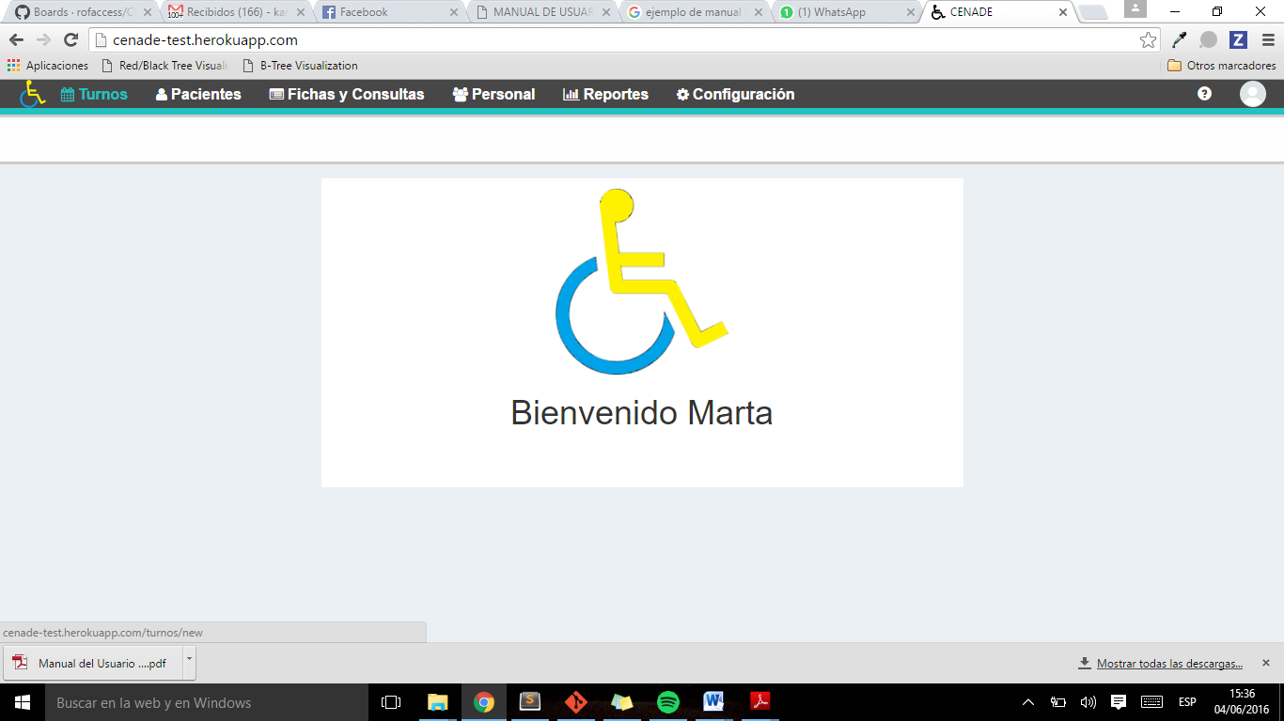Submenús: Opciones varias que se encuentran dentro del Menú.

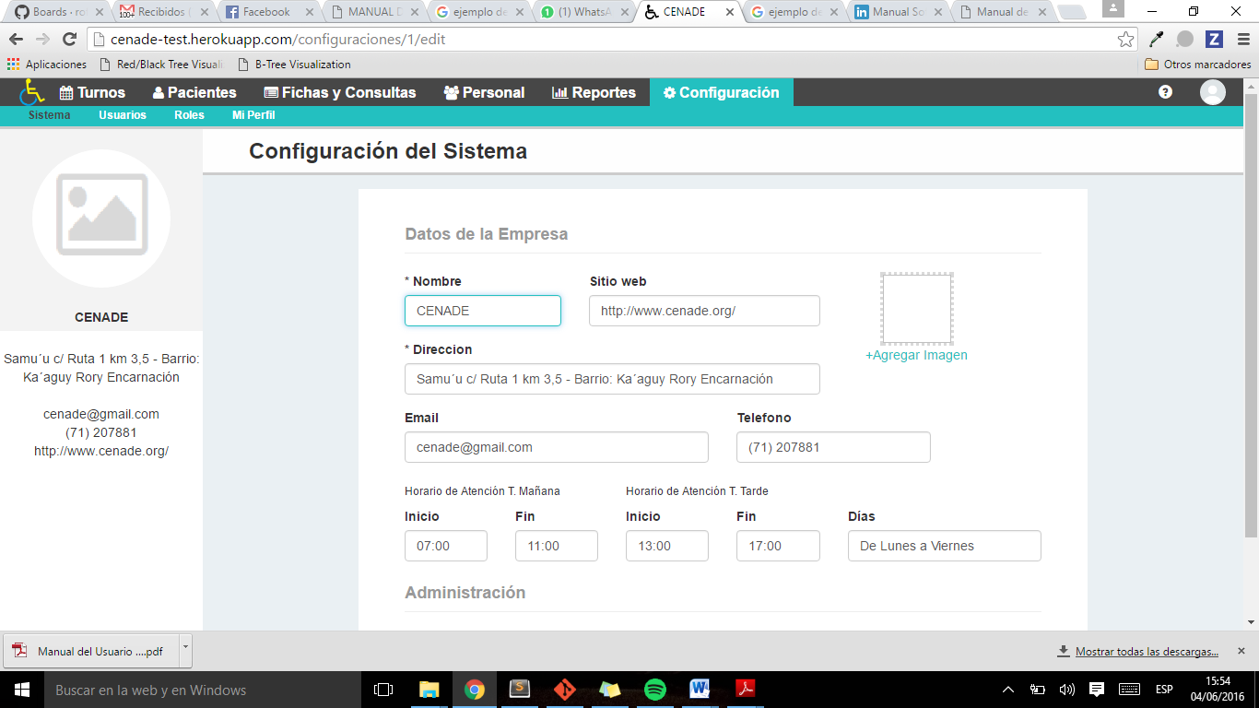

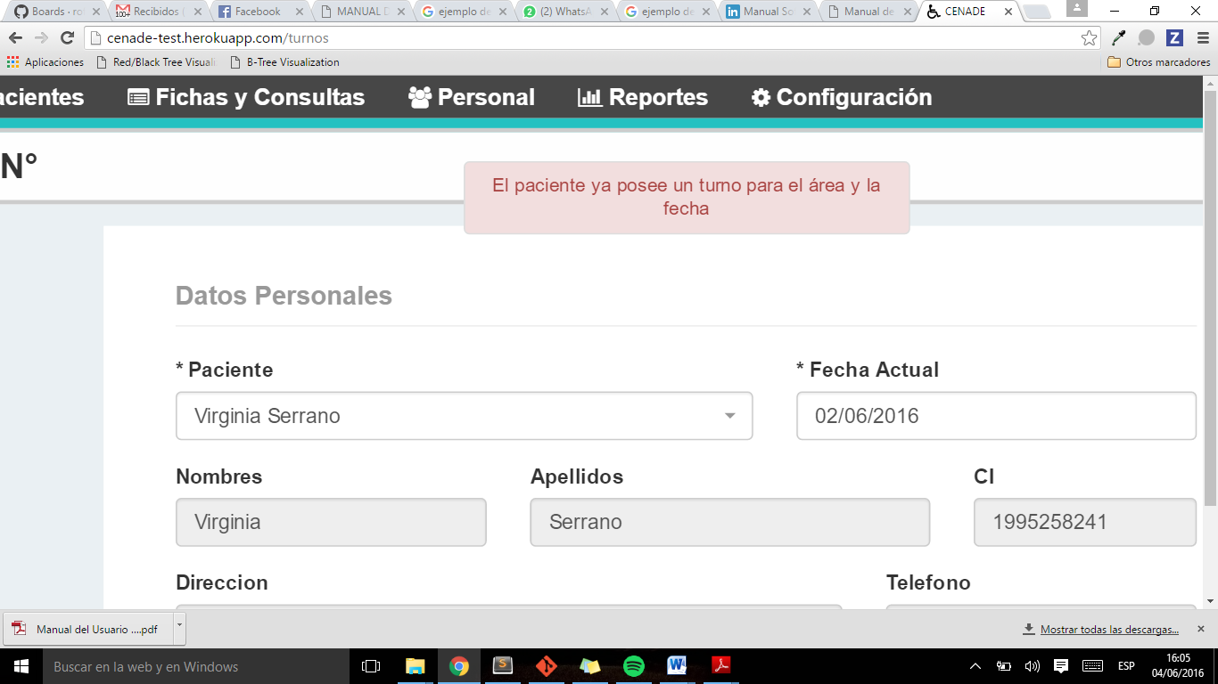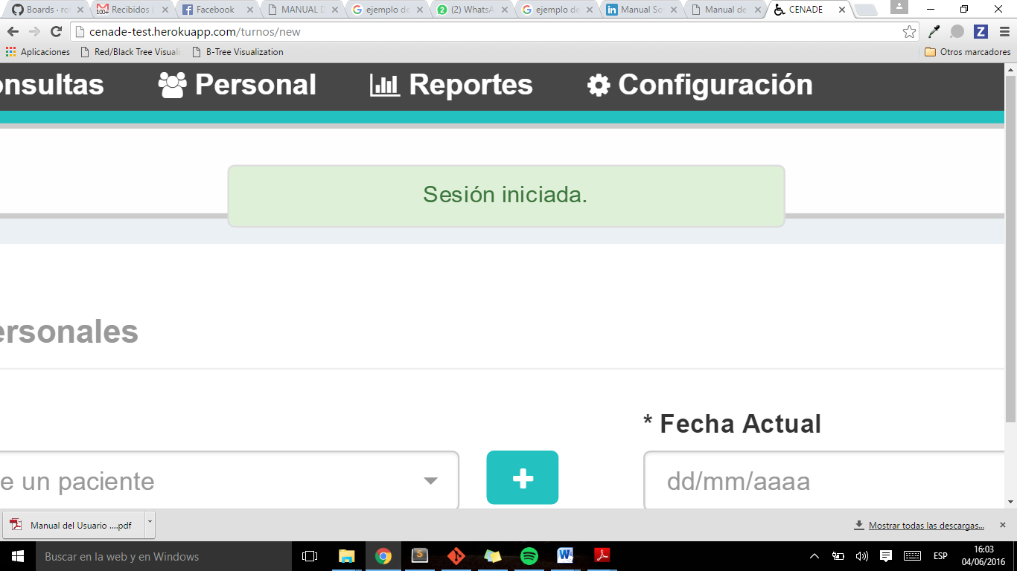Mensajes del sistema:Los mensajes del sistema ya sea para confirmar una acción o mostrar un error aparecerán de la siguiente forma.

Paginación: se utiliza para navegar por las diferentes páginas de información en el que se muestra el listado, cuando este es extenso y no puede visualizarse en una sola vista en la interfaz.

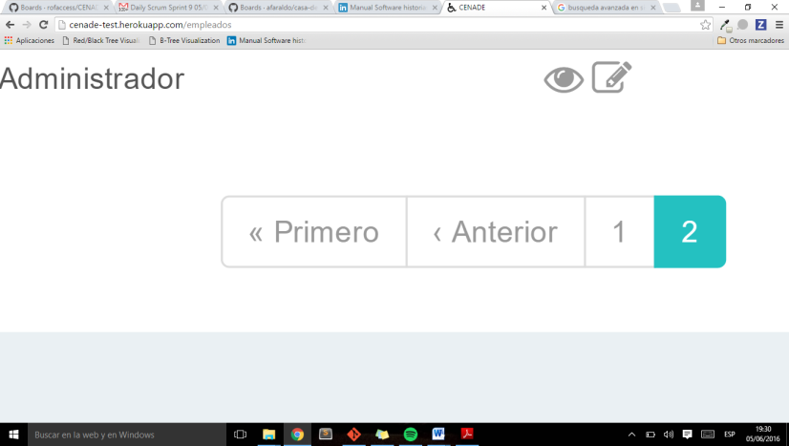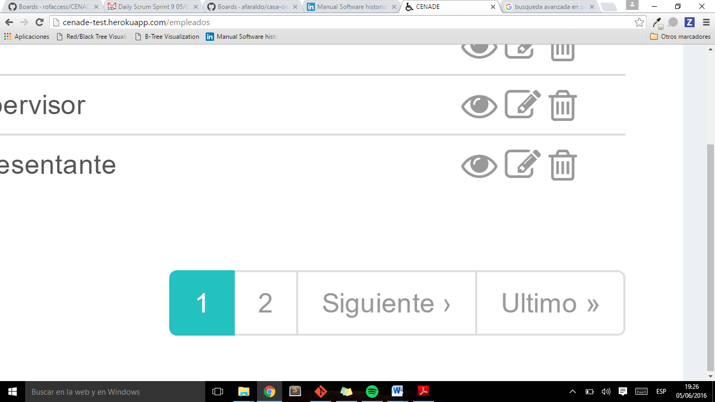

Iconos Generales: Algunos de los iconos son idénticos cuando se requieren para tareas comunes en cualquiera de los módulos, estos iconos son los siguientes:

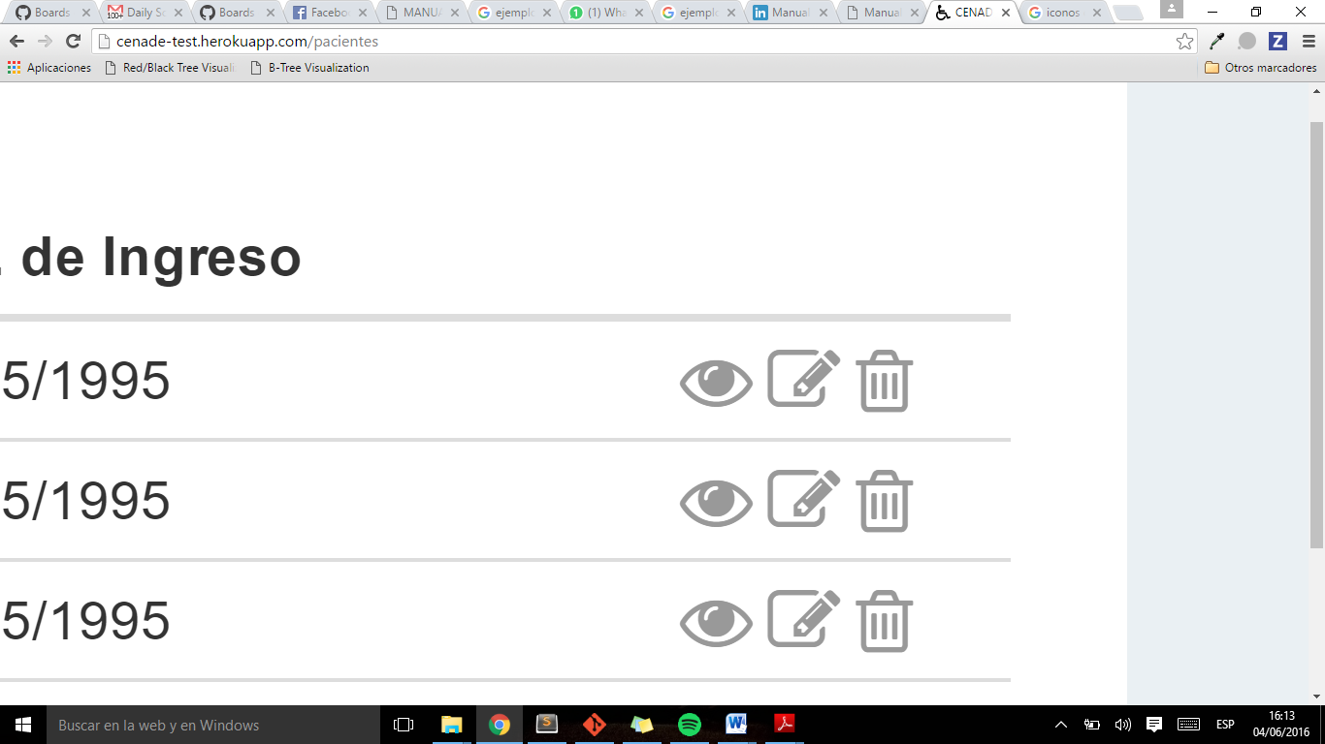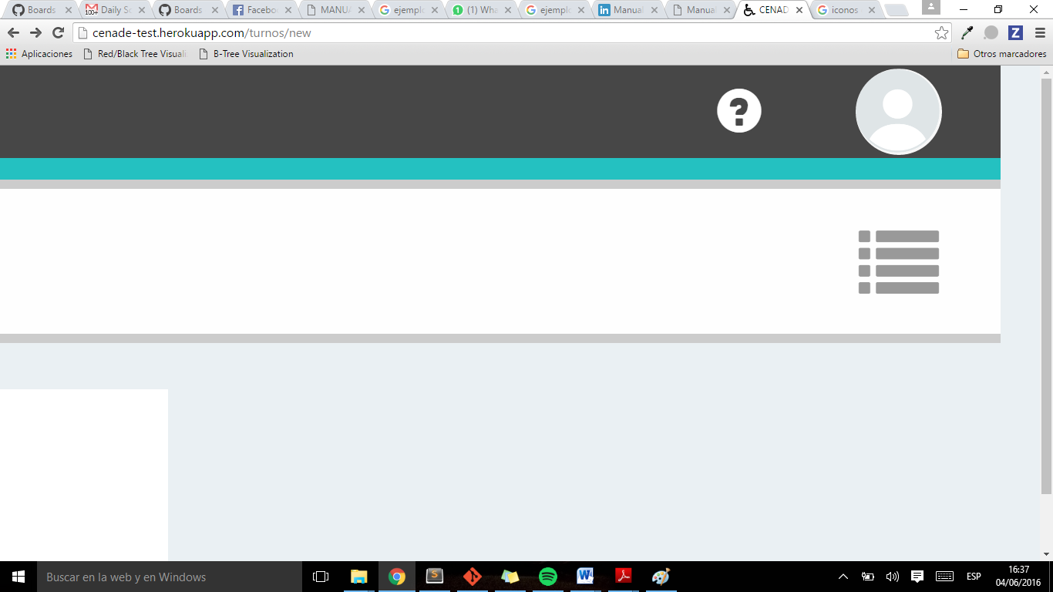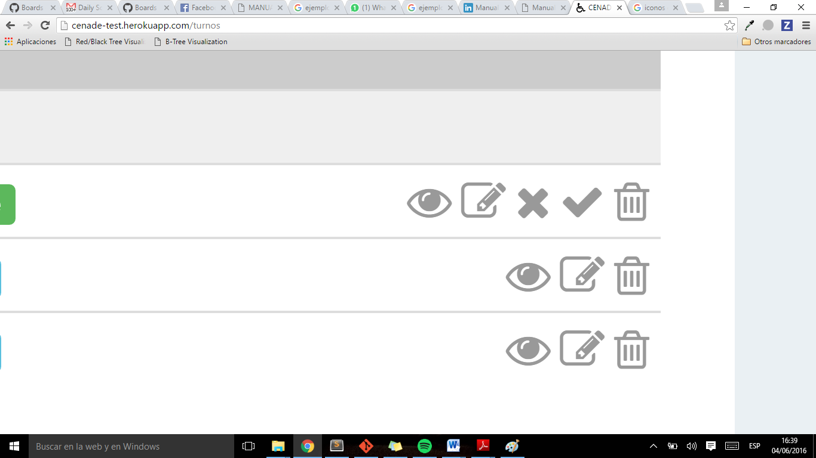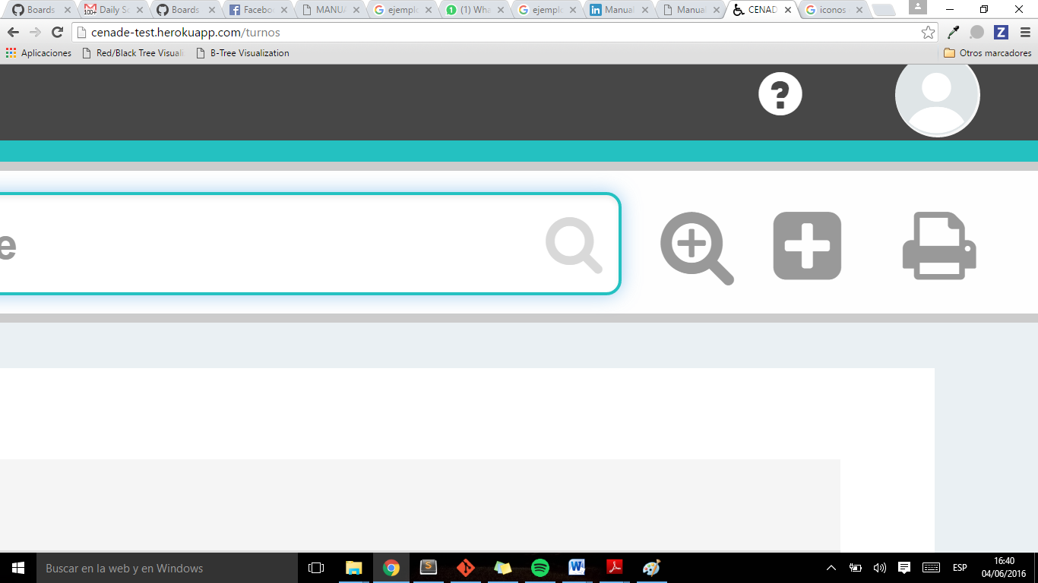

Mensajes de Ayuda: Cada uno de estos iconos tienen mensajes al pasar el puntero del mouse sobre ellos, cambia de color y muestra un texto más descriptivo que nos ayudan acerca de que función cumplen, estos iconos son los siguientes:

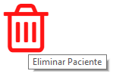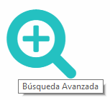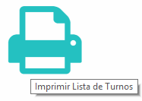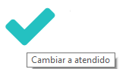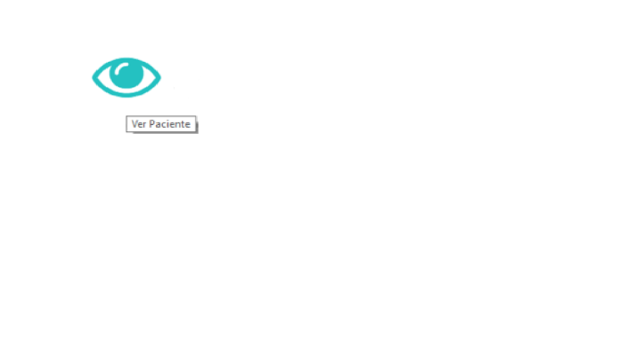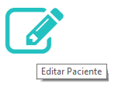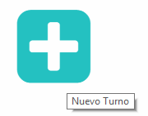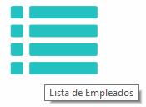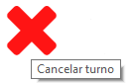

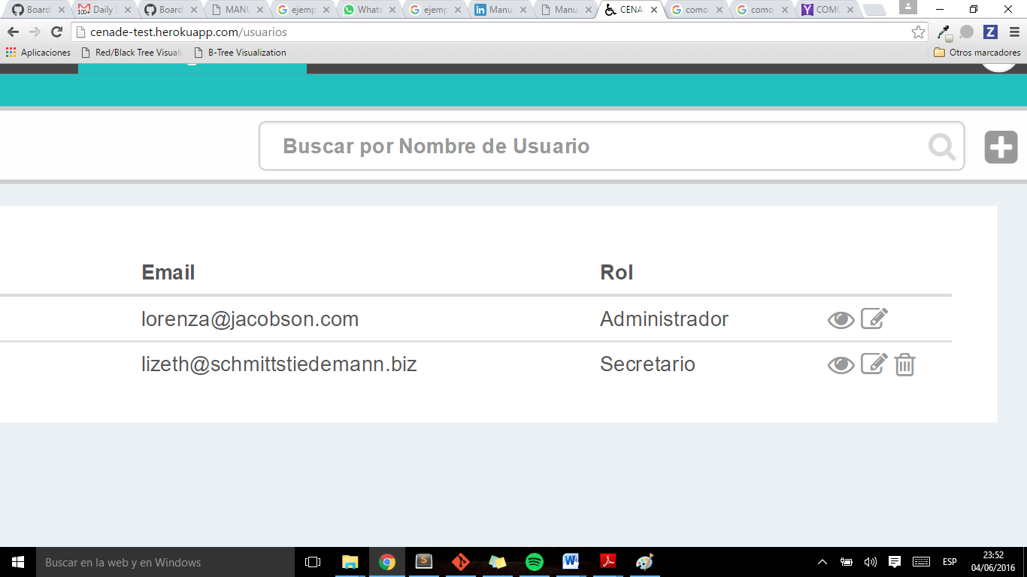Buscador Simple:Permite al usuario buscar de maneara más rápida y sencilla los datos en la tabla en la que se encuentra.

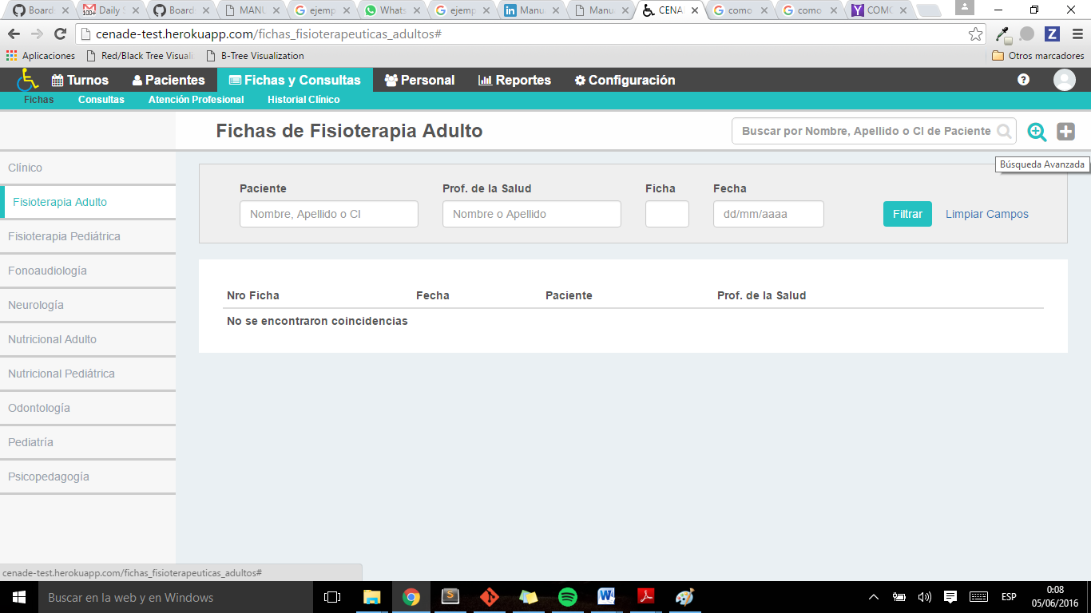Buscador avanzado:Permite al usuario combinar elementos que permitan refinar su búsqueda según los distintos criterios de búsqueda, listar ya sea por fecha, paciente, etc. Esta opción tendrá el botón **“Filtrar”** para realizar la búsqueda y la opción **“Limpiar Campos”.**

Usuarios del Sistema:

# **Pacientes**

## Listar Pacientes

Para acceder a la lista de Pacientes, se debe hacer click en el menú Pacientes.

Dentro de Pacientes se puede visualizar la lista de todos y cada uno de los pacientes creados.

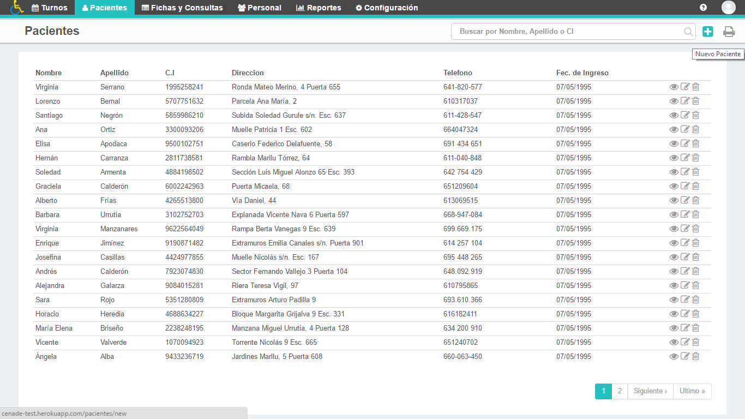 Por cada registro de la tabla tendrá las opciones de **Ver, Editar y Eliminar** un registro. También cuenta con un buscador, para realizar las búsquedas de pacientes de manera más rápida y sencilla, además un botón para agregar un nuevo paciente. La tabla tiene una paginación para que el usuario pueda ver todas las páginas que contiene la tabla, al principio el usuario podrá visualizar solo veinte registros.

## Nuevo Paciente

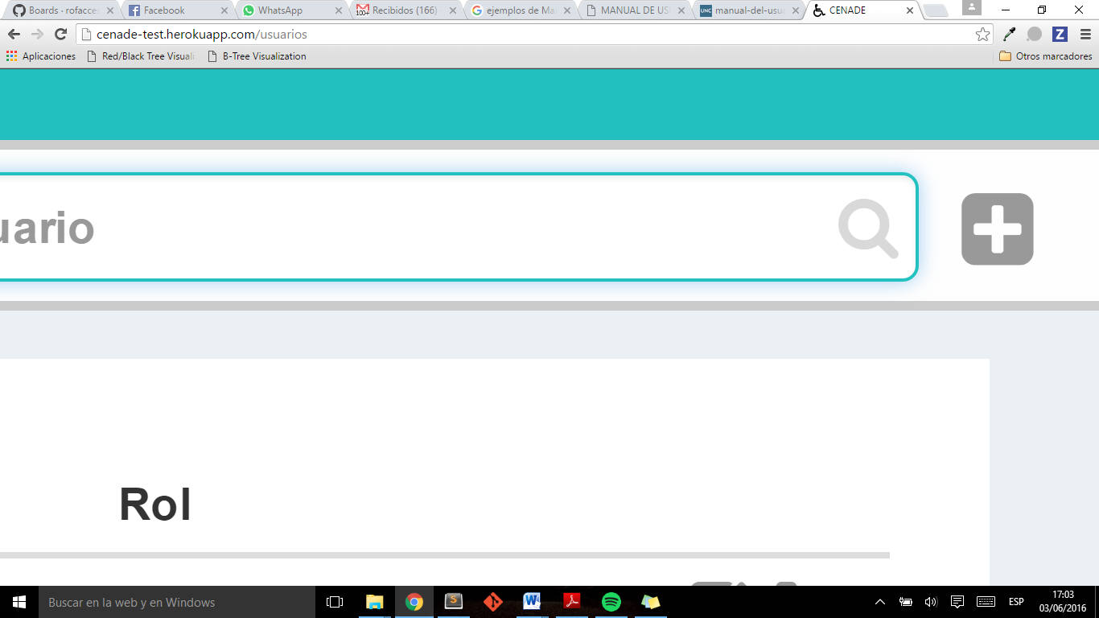 Este botón que se encuentra en la parte superior izquierda, le permite crear un nuevo paciente, al hacer click en ella te dirige al formulario de crear nuevo paciente.



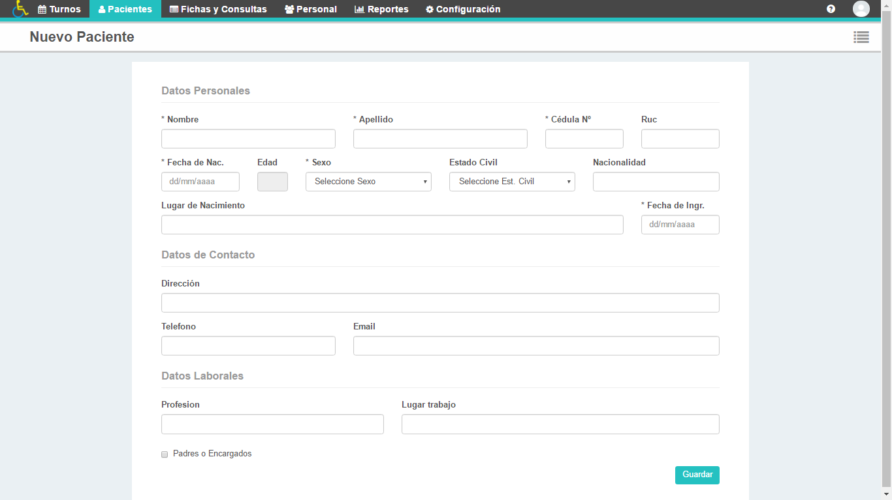

En este formulario el usuario podrá llenar cada uno de los datos requeridos, como datos personales y datos laborales, y se tiene la opción **Padres y Encargados** si el paciente lo tiene, al checkear esa opción se despliega el formulario para completar los datos del mismo. Cada campo obligatorio tiene el icono (*) para indicar al usuario que debe ser completado.

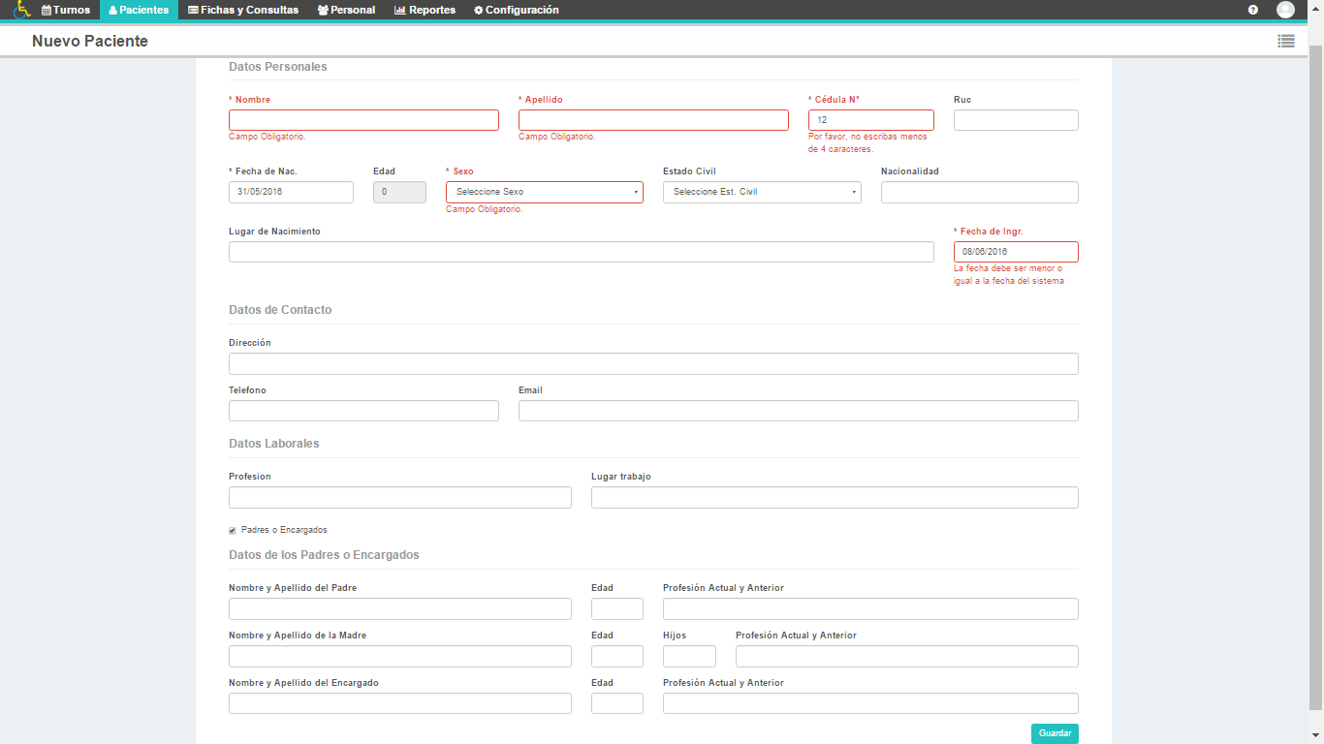

En caso de que ocurra un error el sistema emitirá un mensaje de advertencia en color rojo especificando el motivo del mismo. **Por Ejemplo:** Si el usuario ingresa una fecha superior a la de la fecha actual visualizara un error “La fecha debe ser mayor o igual a la fecha del sistema”

Una vez completado todos los campos requeridos, hacer click en el botón **“Guardar”,** después de esto le mostrara un mensaje de confirmación donde el sistema le especificara que se realizó con éxito.

## Ver Paciente

Al guardar el paciente recién creado, le reenviara a una pantalla para ver los datos del nuevo paciente, en la parte superior derecha el usuario tendrá los botones para agregar, editar y eliminar al paciente si así lo desea o ir a la lista de pacientes.

## Editar Paciente

Un usuario puede editar todos los datos del empleado. Se podrá editar un Paciente desde la **lista** de Pacientes o desde la pantalla **ver** Paciente. Una vez editado todos los datos hacer click sobre el botón **“Guardar”,** después de esto le mostrara un mensaje de confirmación donde el sistema le especificara que se realizó con éxito.

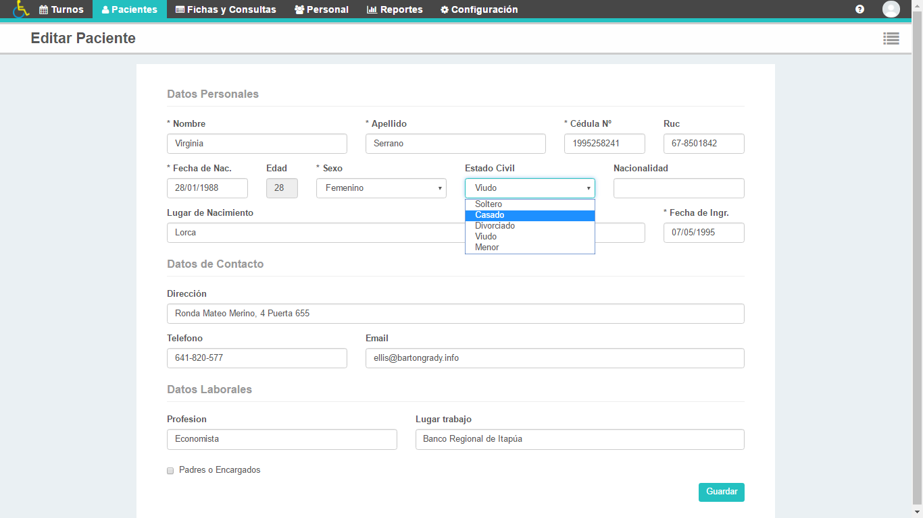

## Eliminar Paciente

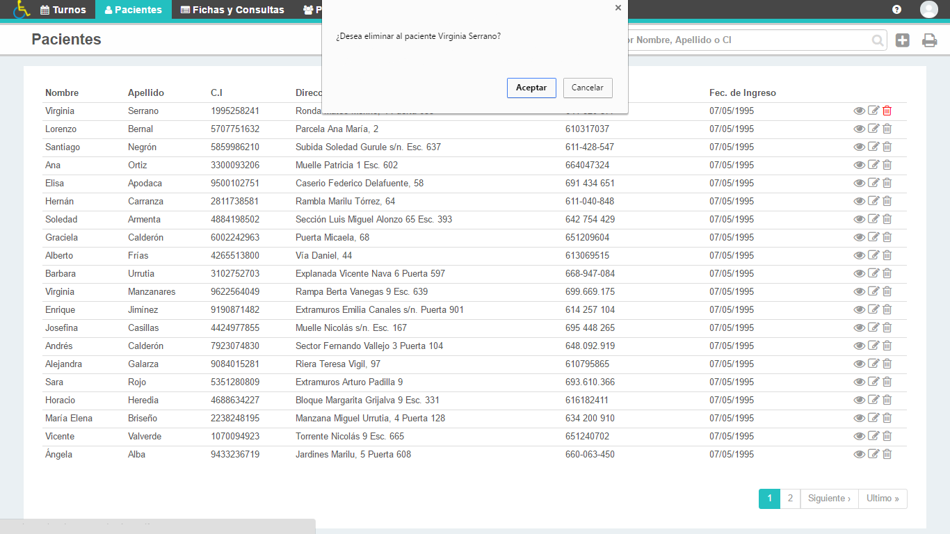Se puede eliminar a un Paciente desde la lista de Pacientes o desde la pantalla ver Paciente, con el icono eliminar, antes de eliminarlo se emitirá un mensaje de advertencia si ¿Desea eliminar al paciente seleccionado? .Y después debe confirmar la operación con el botón “**Aceptar**” o “**Cancelar**” en caso de que desea Cancelar la eliminación del paciente.

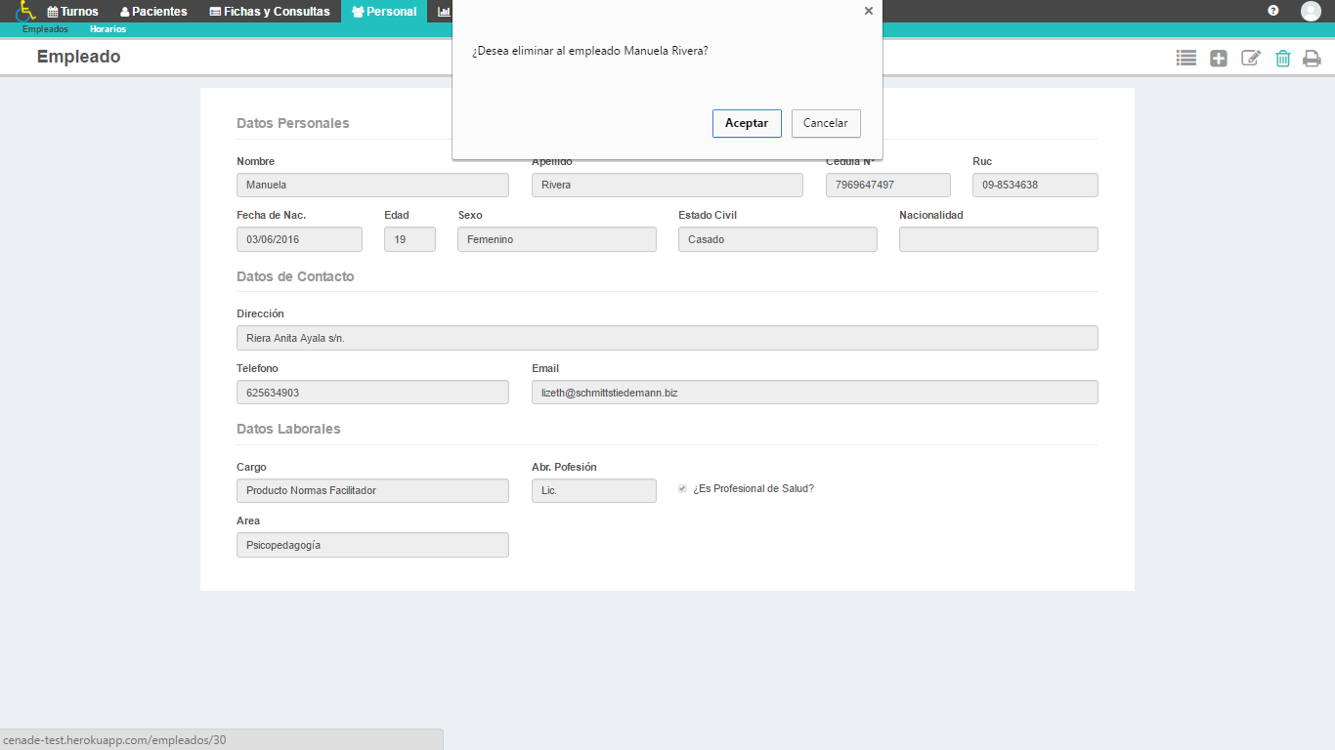

Después se mostrara un mensaje de confirmación del resultado de la operación en color verde o rojo si se produce algún error.

## Imprimir Pacientes

El usuario podrá descargar o imprimir la lista de Pacientes existentes con el botón imprimir que encuentra en la parte superior derecha en pantalla de lista de Pacientes. La impresión seria la siguiente.

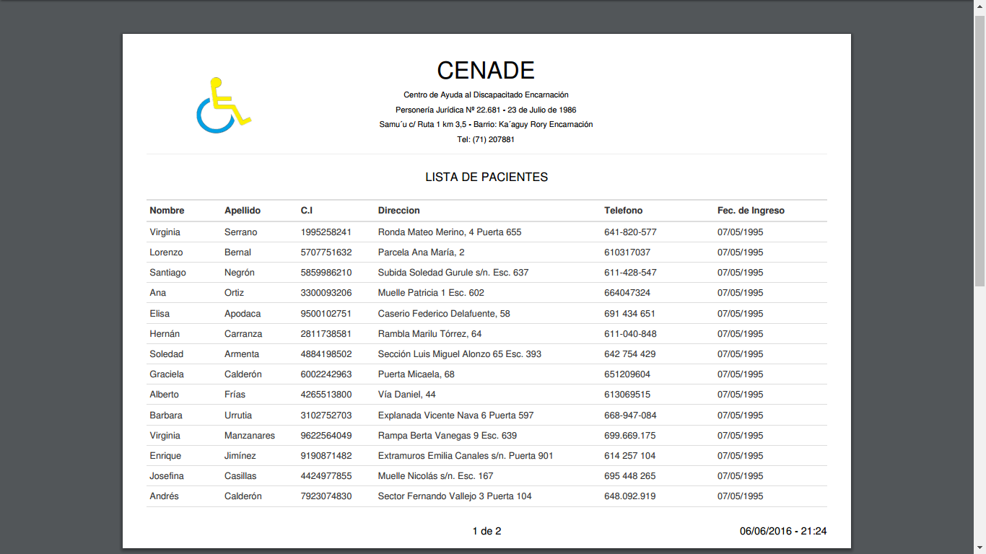

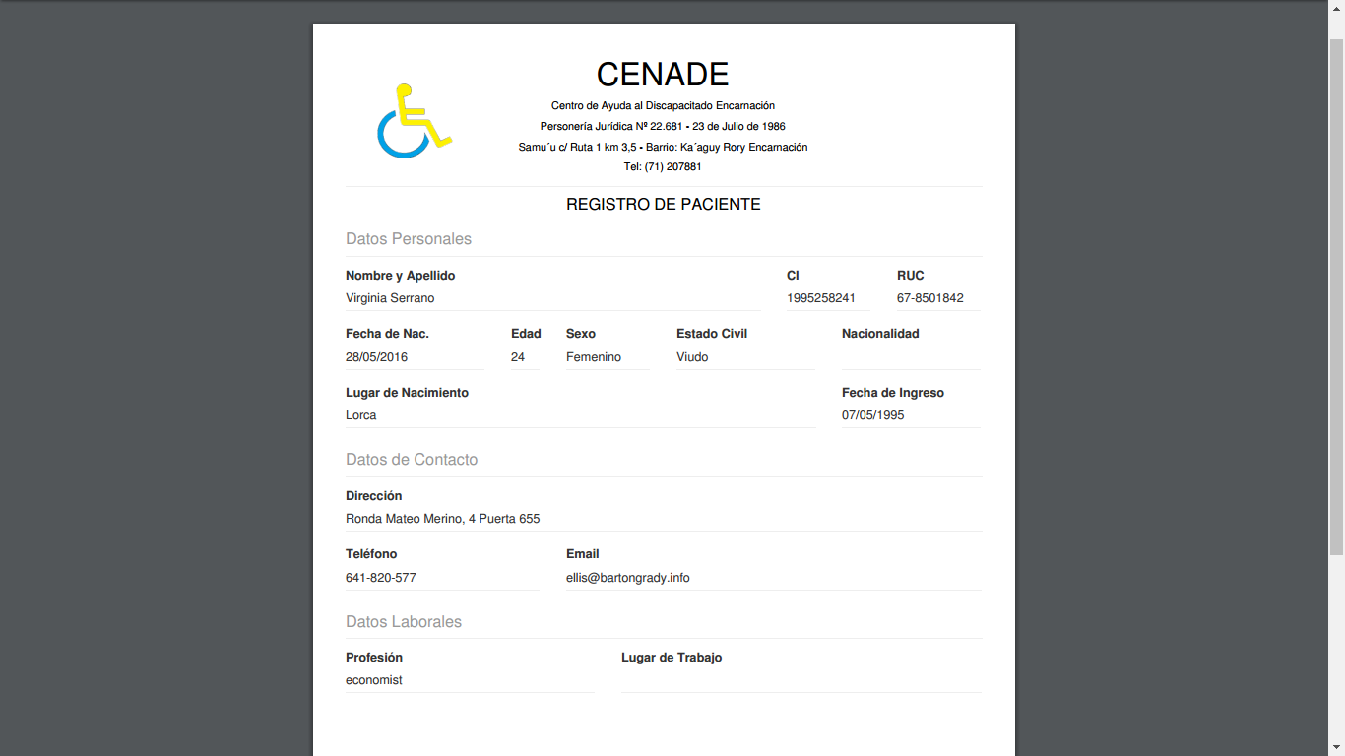También se podrá descargar o imprimir los datos de un solo paciente desde la pantalla Ver Paciente con el botón imprimir que se encuentra en la parte superior derecha. La impresión seria la siguiente.

# Empleados

## Lista de Empleados

Para acceder a la lista de Empleados, se debe hacer click en el submenú empleados del menú Personal. Dentro de Empleados se puede visualizar la lista de todos y cada uno de los empleados creados.

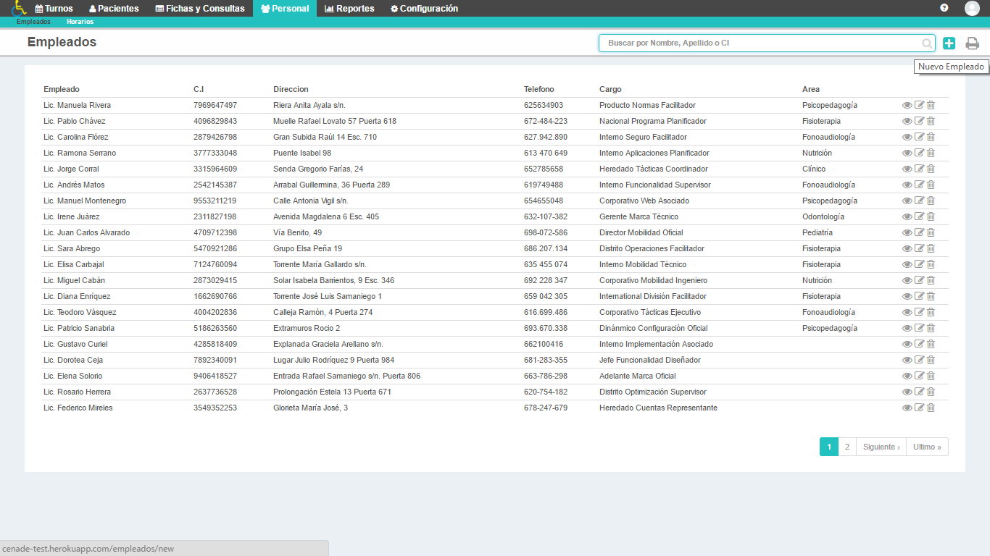

Por cada registro de la tabla tendrá las opciones de **Ver, Editar y Eliminar** un registro. También cuenta con un buscador, para realizar las búsquedas de empleados de manera más rápida y sencilla, además un botón para agregar un nuevo empleado. La tabla tiene una paginación para que el usuario pueda ver todas las páginas que contiene la tabla, al principio el usuario podrá visualizar solo veinte registros.

## Nuevo Empleado

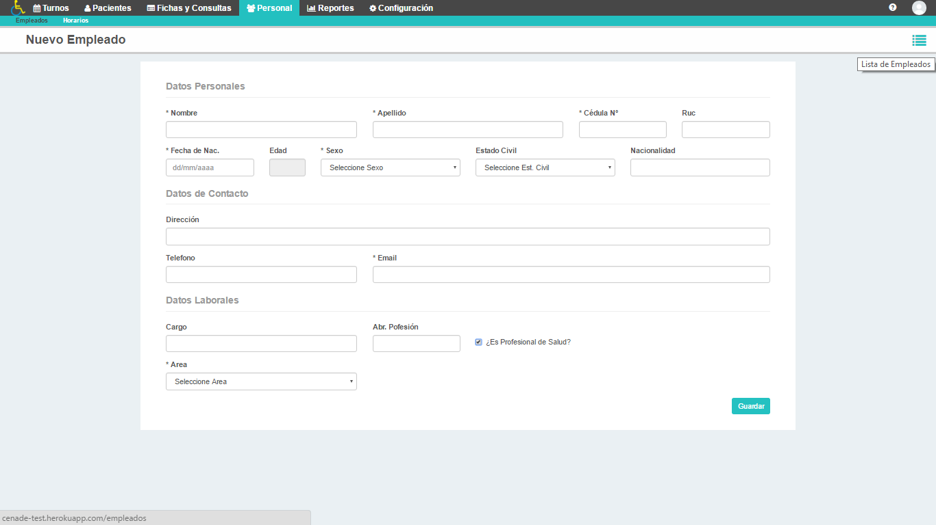 Este botón que se encuentra en la parte superior izquierda, le permite crear un nuevo empleado, al hacer click en ella te dirige al formulario de crear nuevo empleado.



En este formulario el usuario podrá llenar cada uno de los datos requeridos, como datos personales y datos laborales, se tiene la opción **¿Es Profesional de Salud?,** si el empleado es un profesional de la salud, al checkear esa opción se despliega para seleccionar el Área de la misma. Cada campo obligatorio tiene el icono (*) para indicar al usuario que debe ser completado.

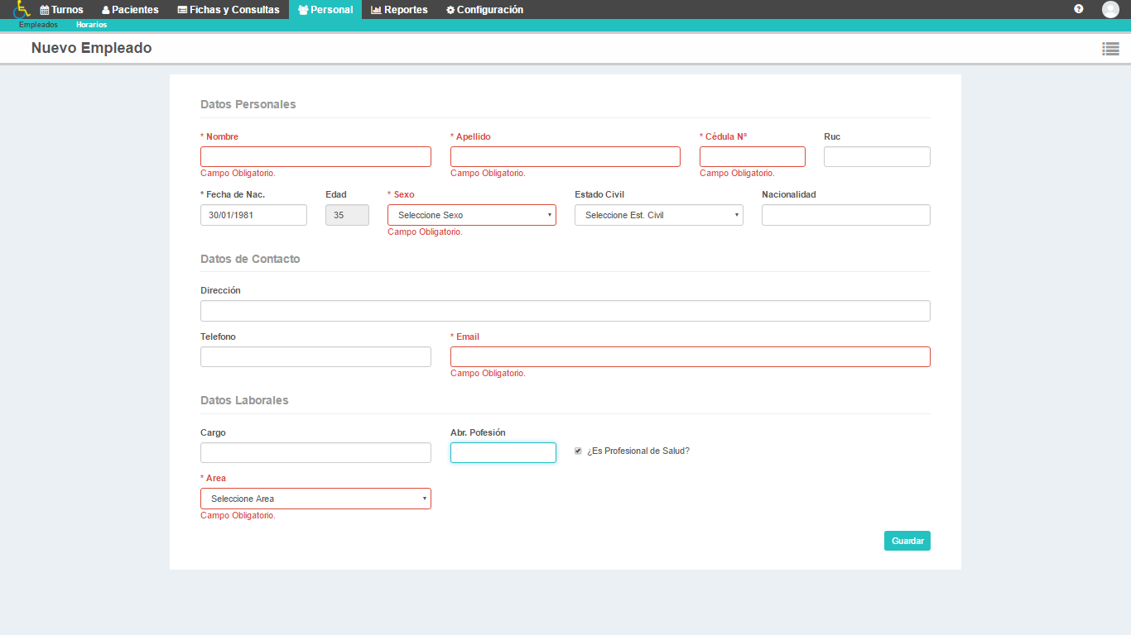

En caso de que ocurra un error el sistema emitirá un mensaje de advertencia en color rojo especificando el motivo del mismo.

Una vez completado todos los campos requeridos, hacer click en el botón **“Guardar”,** después de esto le mostrara un mensaje de confirmación donde el sistema le especificara que se realizó con éxito.

## Ver Empleado

Al guardar el empleado recién creado, le reenviara a una pantalla para ver los datos del nuevo empleado, en la parte superior derecha el usuario tendrá los botones para agregar, editar y eliminar al empleado si así lo desea o ir a la lista de empleados.

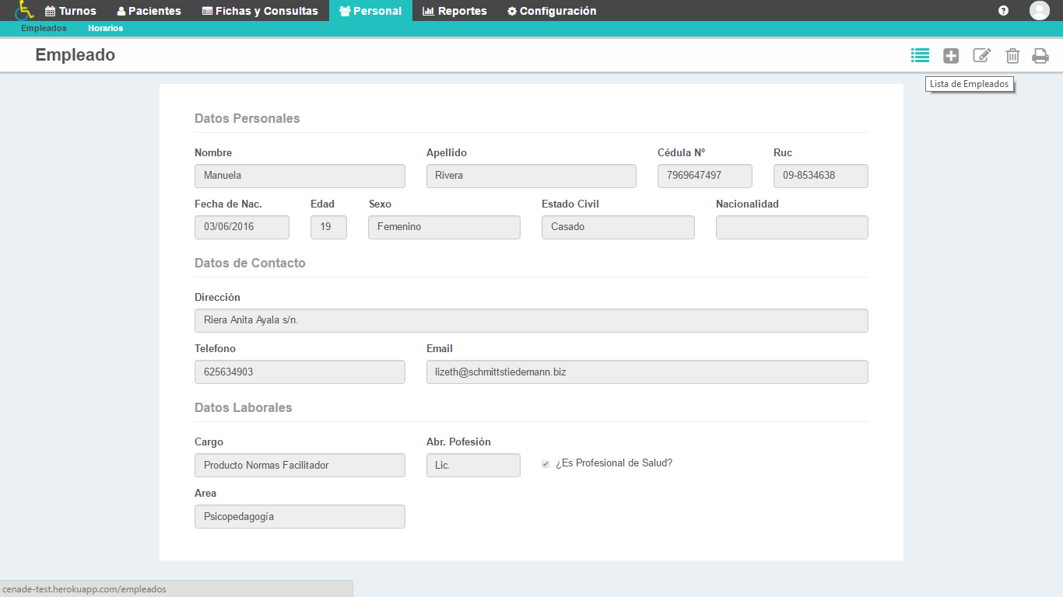

## Editar Empleado

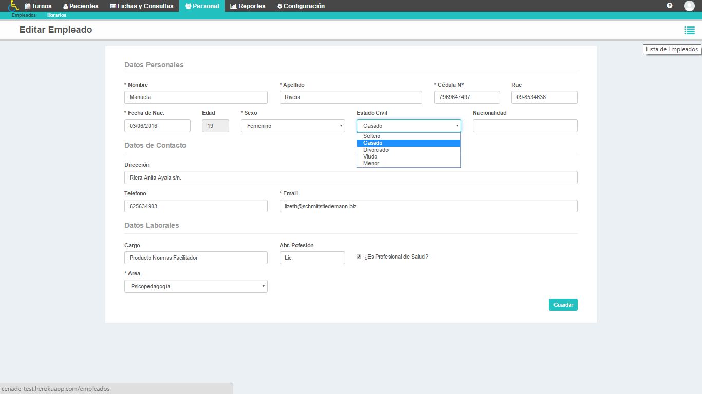Un usuario puede editar todos los datos del empleado. Se podrá editar un Empleado desde la **lista** de Empleados o desde la pantalla **ver** Empleado. Una vez editado todos los datos hacer click sobre el botón **“Guardar”,** después de esto le mostrara un mensaje de confirmación donde el sistema le especificara que se realizó con éxito.

## Eliminar Empleado

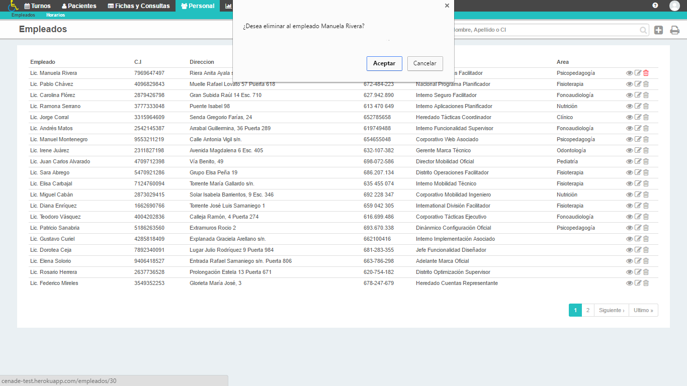Se puede eliminar a un Empleado desde la lista de Empleados o desde la pantalla ver Empleado, con el icono eliminar, antes de eliminarlo se emitirá un mensaje de advertencia si ¿Desea eliminar al empleado seleccionado? .Y después debe confirmar la operación con el botón “**Aceptar**” o “**Cancelar**” en caso de que desea Cancelar la eliminación del empleado.



Después se mostrara un mensaje de confirmación del resultado de la operación en color verde o rojo si se produce algún error.

## Imprimir Empleados

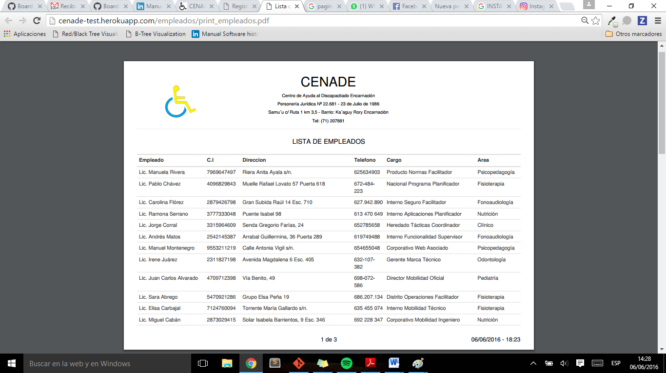El usuario podrá descargar o imprimir la lista de Empleados existentes con el botón imprimir que encuentra en la parte superior derecha en pantalla de lista de Empleados. La impresión seria la siguiente.

También se podrá descargar o imprimir los datos de un solo empleado desde la pantalla Ver Empleado con el botón imprimir que se encuentra en la parte superior derecha. La impresión seria la siguiente.

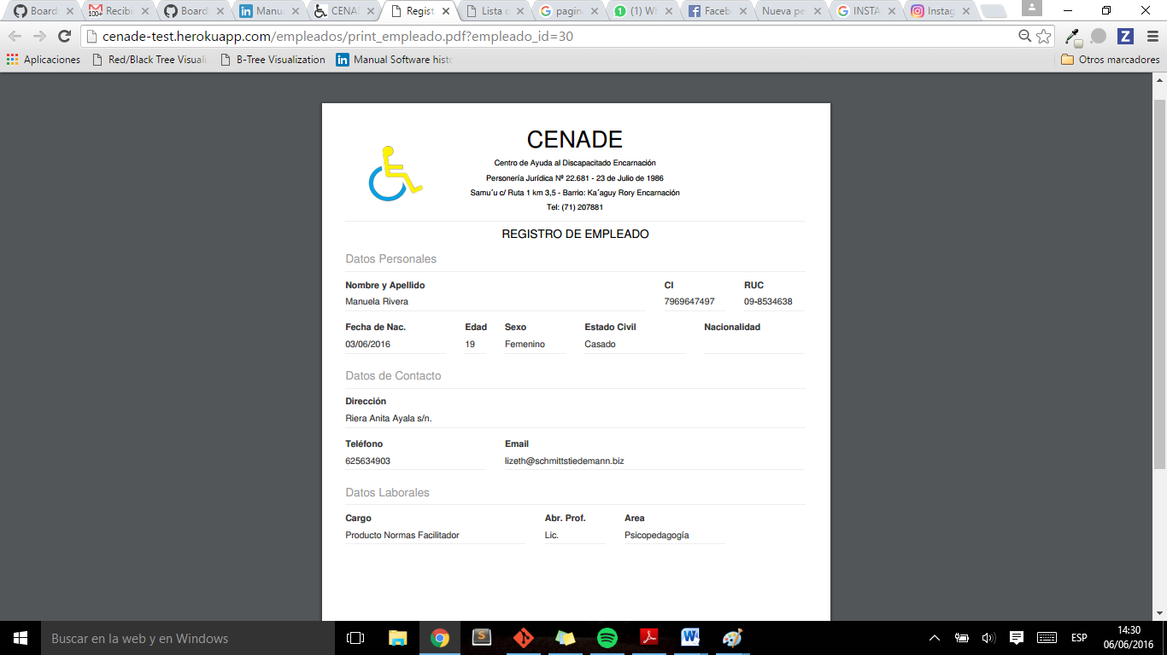

# Usuarios

## Lista de Usuarios

Para acceder a la lista de Usuarios, se debe hacer click al submenú usuarios del menú Configuración. Dentro de Usuarios se puede visualizar la lista de todos y cada uno de los usuarios creados.

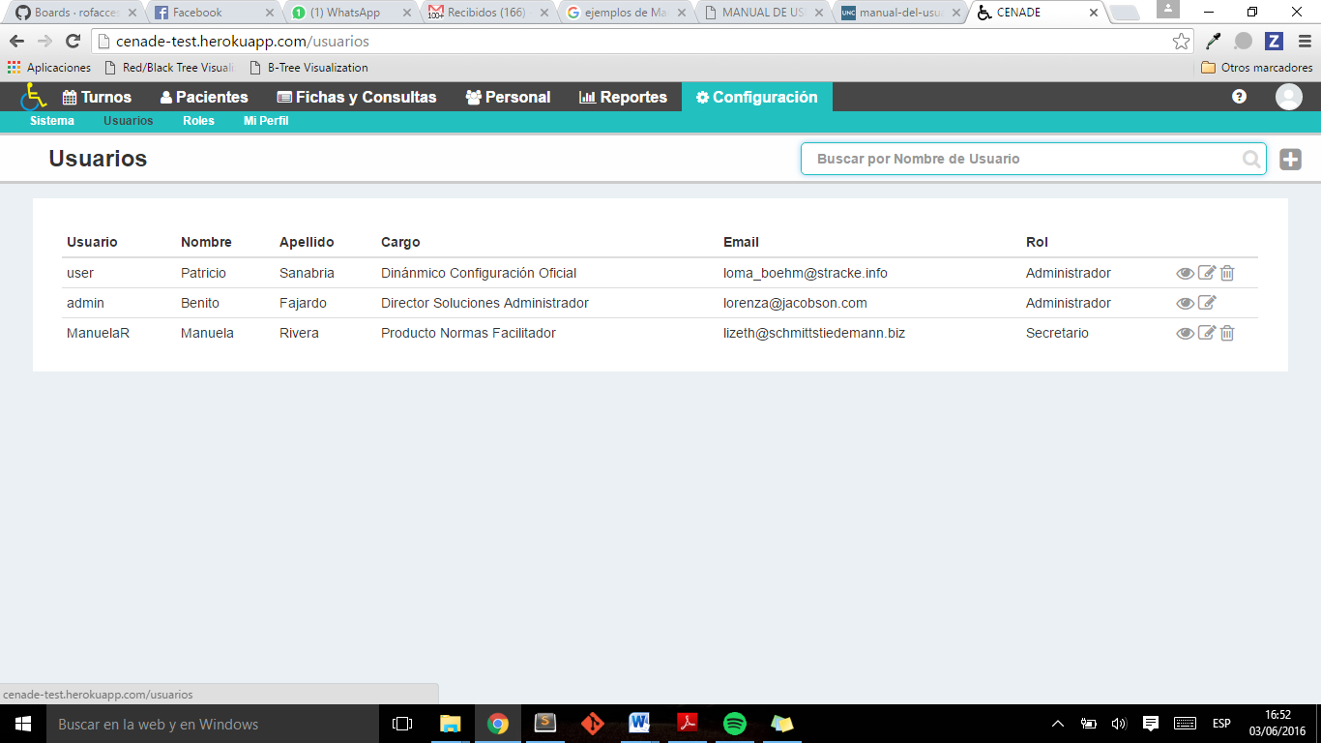

Por cada registro de la tabla tendrá las opciones de **Ver, Editar y Eliminar** un registro. También cuenta con un buscador, para realizar las búsquedas de usuarios de manera más rápida y sencilla, además un botón para agregar un nuevo usuario. La tabla tiene una paginación para que el usuario pueda ver todas las páginas que contiene la tabla, al principio el usuario podrá visualizar solo veinte registros.

## Nuevo Usuario

 Este botón que se encuentra en la parte superior izquierda, le permite crear un nuevo usuario, al hacer click en ella te dirige a la página de crear nuevo usuario.



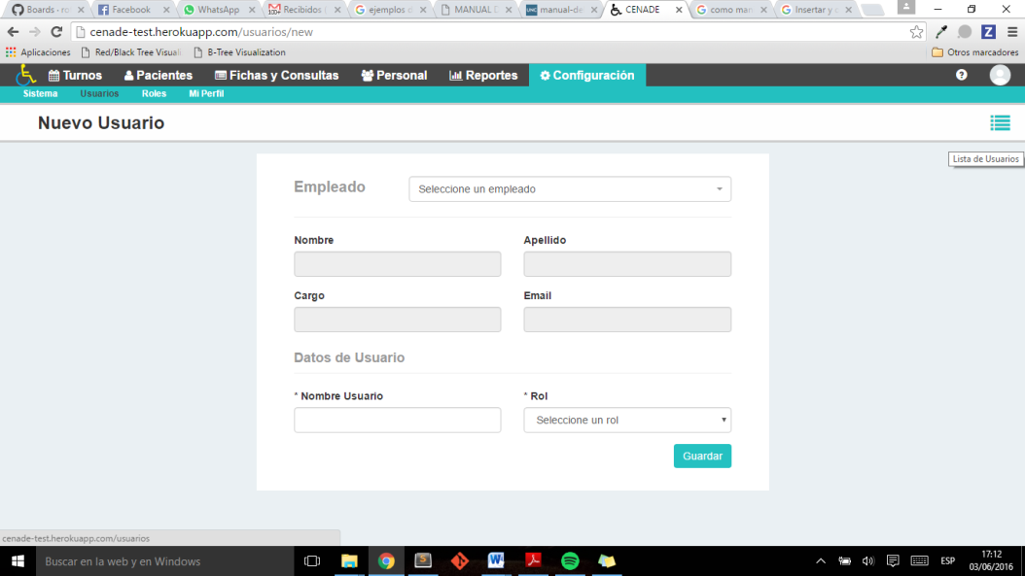

En esta página, el usuario administrador o un usuario con los permisos correspondientes podrán crear un nuevo usuario, lo primero es seleccionar un empleado, el mismo debe estar registrado previamente en el sistema. Al hacer click se listará todos los empleados, como muestra a continuación,

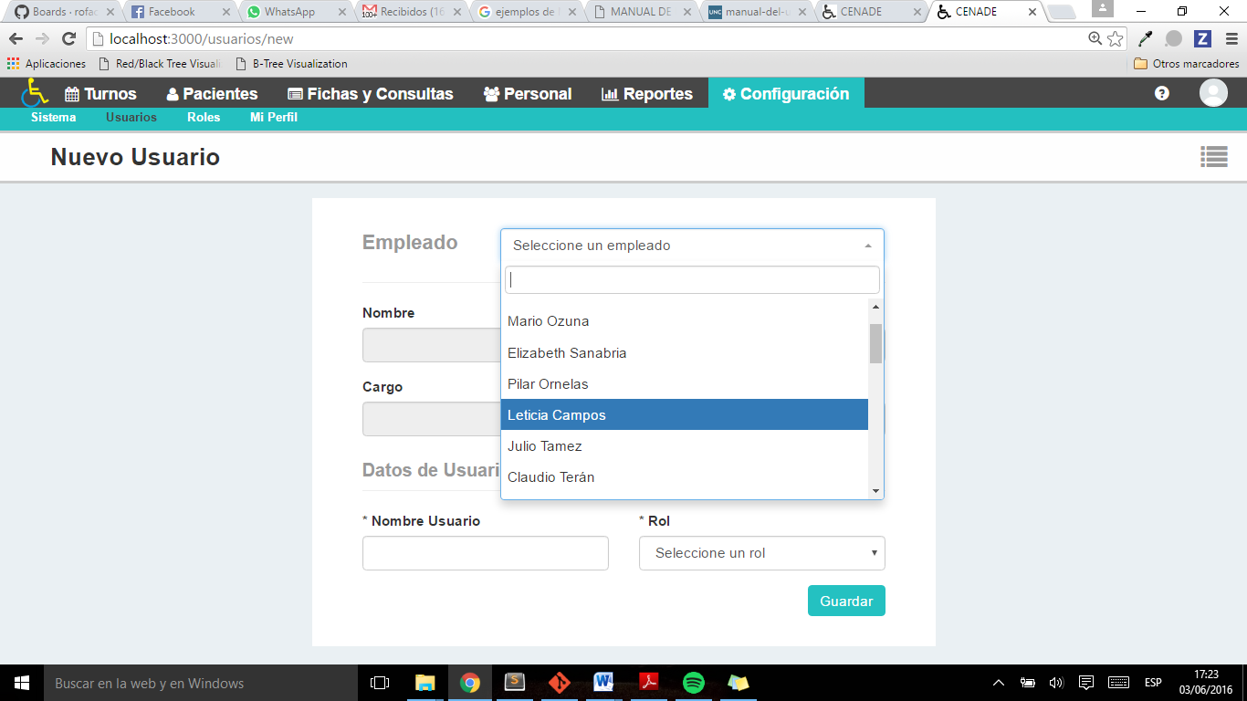Una vez seleccionado el empleado, se autocompletara los campos **Nombre**, **Apellido**, **Cargo** e **Email** del Empleado, luego debe completar los campos Nombre Usuario y seleccionar un Rol. Cada campo obligatorio tiene el icono (*) para indicar al usuario que debe ser completado.

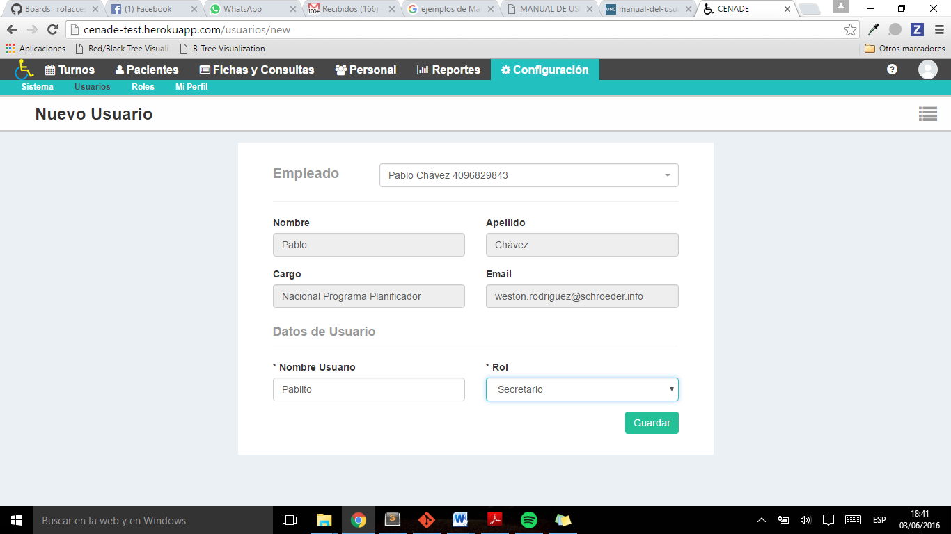

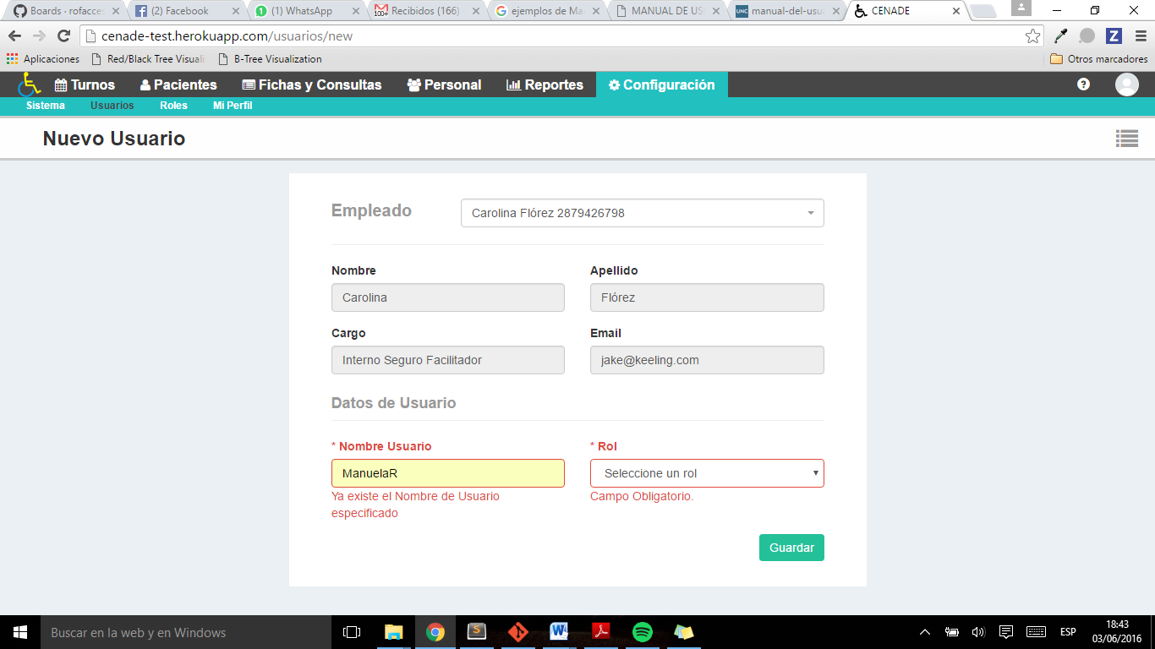

En caso de que ocurra un error el sistema emitirá un mensaje de advertencia en color rojo especificando el motivo del mismo. **Ejemplo:** En caso de que el usuario ingrese un nombre ya existente, se visualizará un mensaje: “Ya existe el Nombre de Usuario especificado”.

Una vez completado todos los campos requeridos, hacer click en el botón **“Guardar”,** después de esto le mostrara un mensaje de confirmación donde el sistema le especificara que se realizó con éxito.

## Ver Usuario

Al guardar el usuario recién creado, le reenviara a una pantalla para ver los datos del nuevo usuario, en la parte superior derecha el usuario tendrá los botones para agregar, editar y eliminar al usuario si así lo desea o ir a la lista de usuarios.

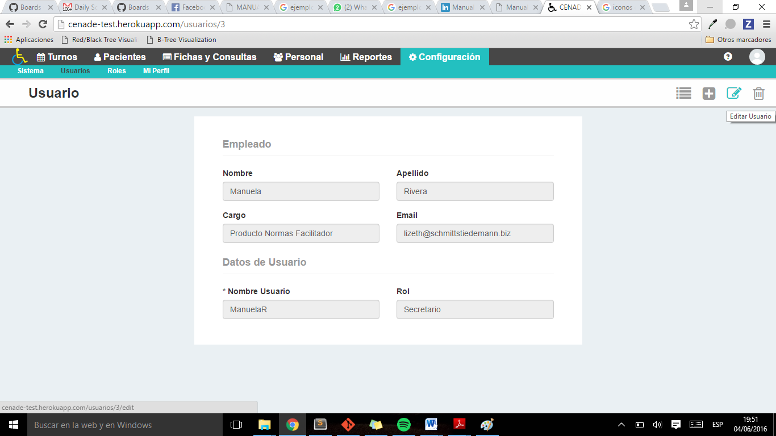

## Editar Usuario

Un usuario puede editar el nombre de usuario y el rol, los datos como **nombre, apellido, cargo e email** del empleados no son editables y puede reestablecer la contraseña en caso de perder un usuario la suya.

Se podrá editar un usuario desde la **lista** de usuarios o desde la pantalla **ver** usuario. Una vez editado todos los datos hacer click sobre el botón **“Guardar”,** después de esto le mostrara un mensaje de confirmación donde el sistema le especificara que se realizó con éxito.

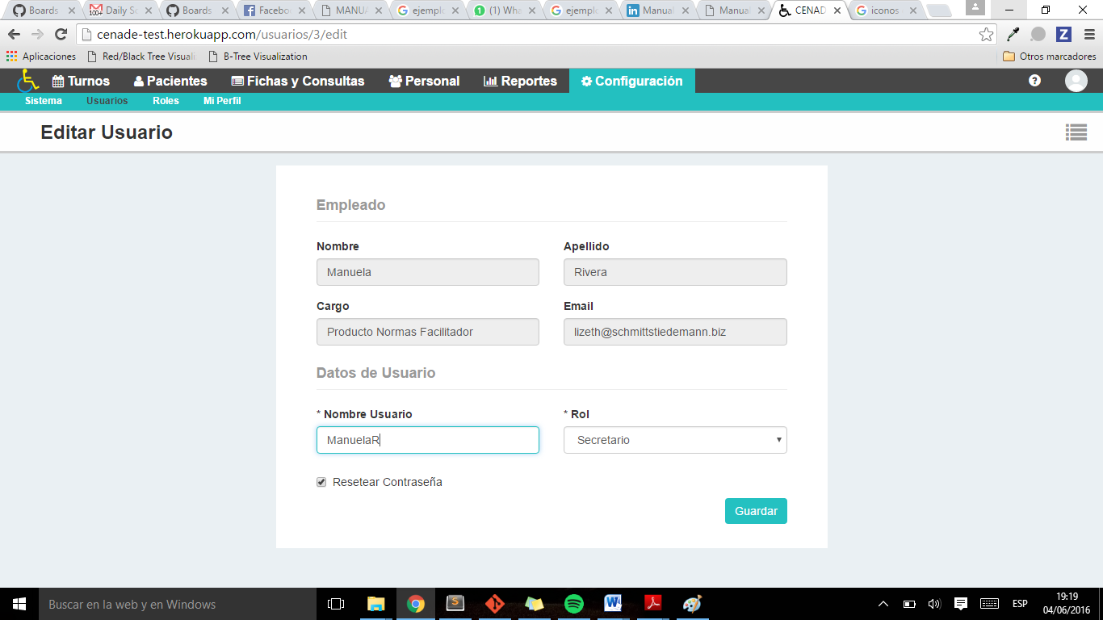

## Eliminar Usuario

Se puede eliminar a un usuario desde la lista de usuarios o desde la pantalla ver usuario, con el icono eliminar, antes de eliminarlo se emitirá un mensaje de advertencia si ¿Desea eliminar al usuario seleccionado? .Y después debe confirmar la operación con el botón “Aceptar” o “Cancelar” en caso de que desea Cancelar la eliminación del usuario.

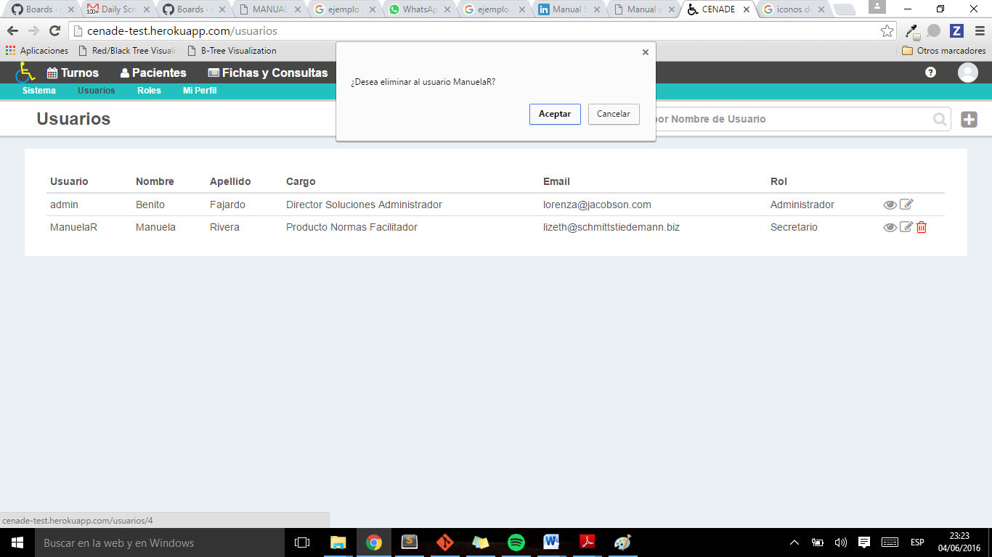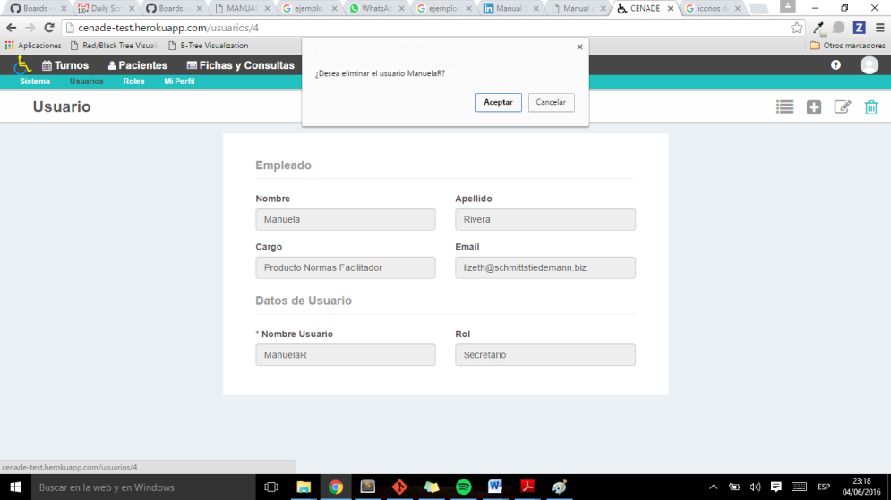Después se mostrara un mensaje de confirmación del resultado de la operación en color verde o rojo si se produce algún error.

# Perfil de Usuario

## Editar Perfil

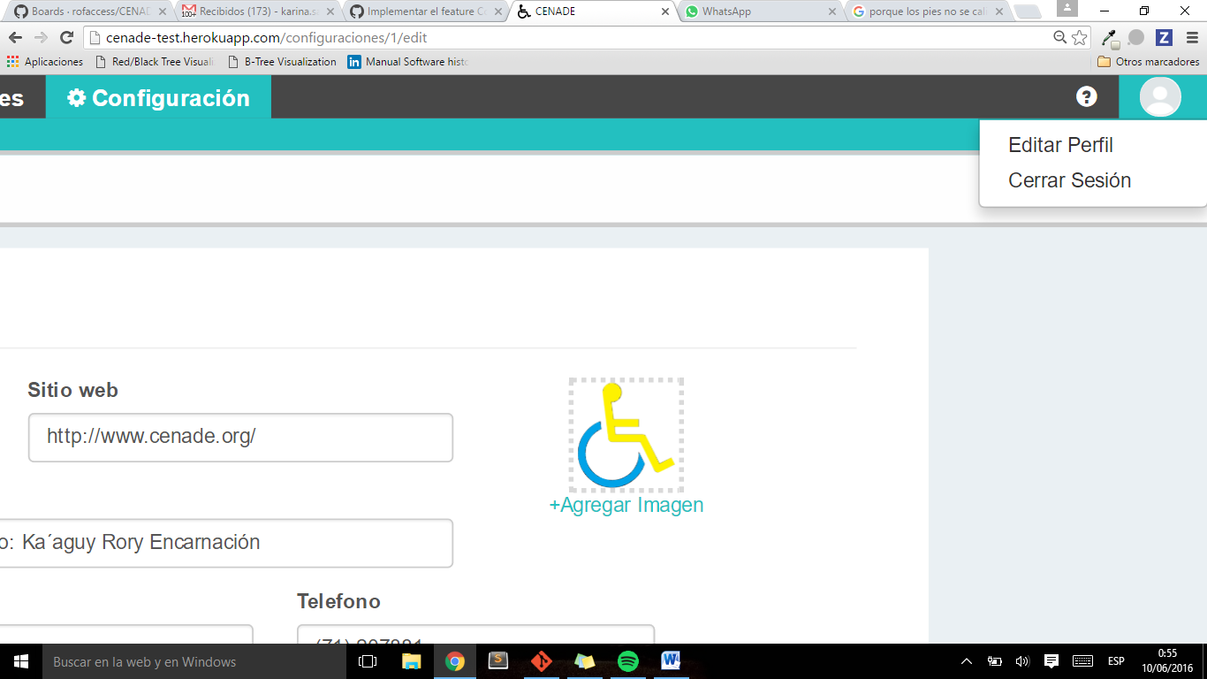Para editar un perfil de usuario, se debe hacer click en el submenú Mi Perfil del menú Configuraciones o a través de la opción Editar Perfil que se encuentra en la parte superior derecha de la barra de menú sobre la imagen de perfil.

Dentro de Mi perfil el usuario podrá visualizar un menú lateral a la derecha con la foto de perfil actual, el nombre del usuario, y los datos personales: **dirección**, **email** y **teléfono** y el formulario con todos los datos de usuario.

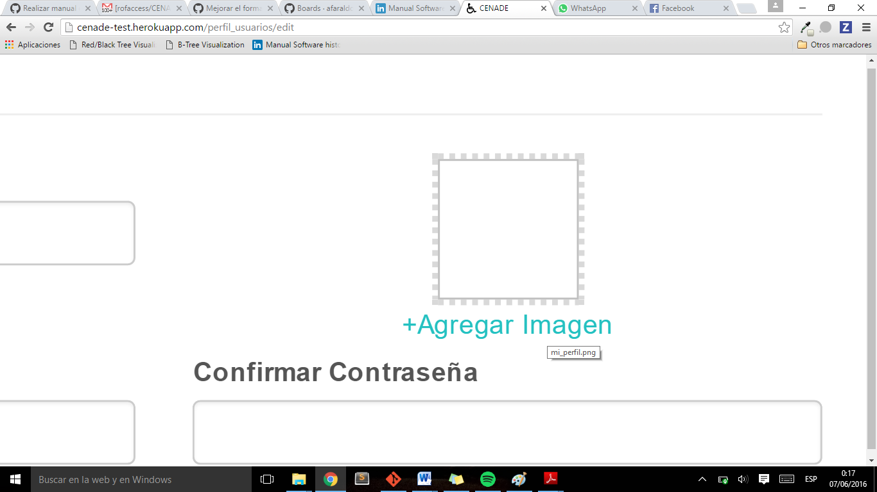En este formulario el usuario podrá modificar toda la información del usuario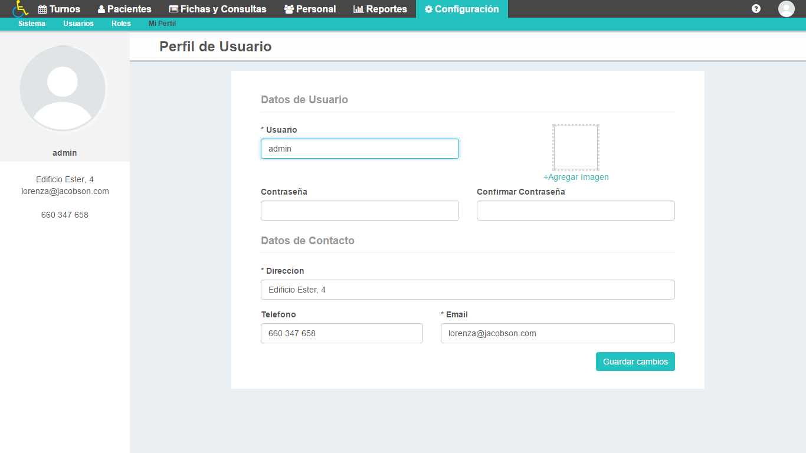. Para agregar una nueva foto de perfil, hacer click sobre **“+Agregar Imagen”,** Al hacer click se le mostrará el árbol de directorios de su equipo y solo deberá buscar el archivo a adjuntar y hacerle un click sobre el mismo. Si la operación se realizó correctamente se visualizará el nombre del archivo adjunto en el campo anexo. Cada campo obligatorio tiene el icono (*) para indicar al usuario que debe ser completado.

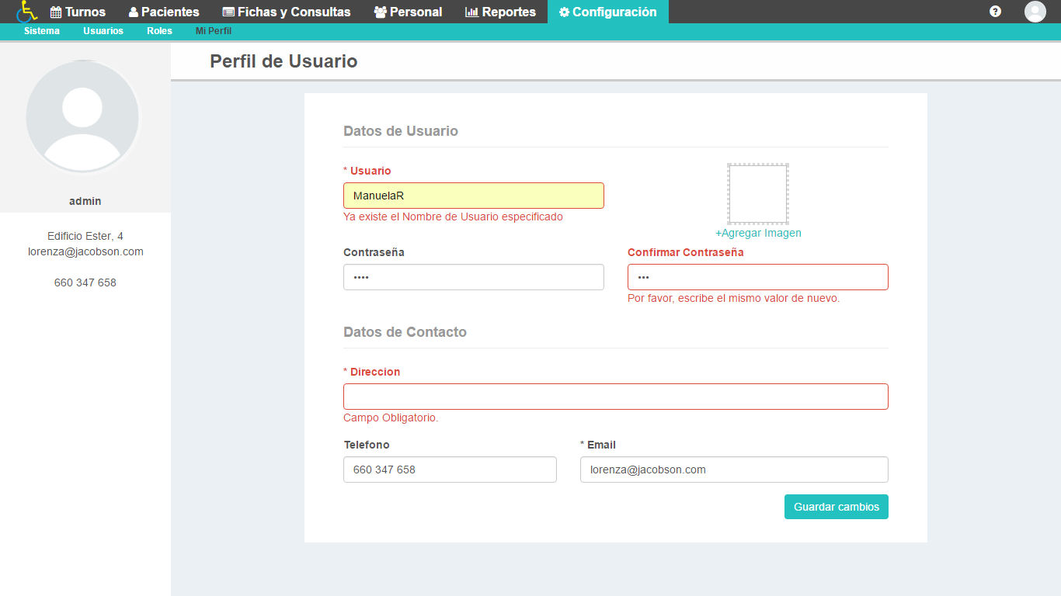En caso de que ocurra un error el sistema emitirá un mensaje de advertencia en color rojo especificando el motivo del mismo. **Ejemplo:** En caso de que el usuario ingrese un nombre ya existente, se visualizará un mensaje: “Ya existe el Nombre de Usuario especificado”.

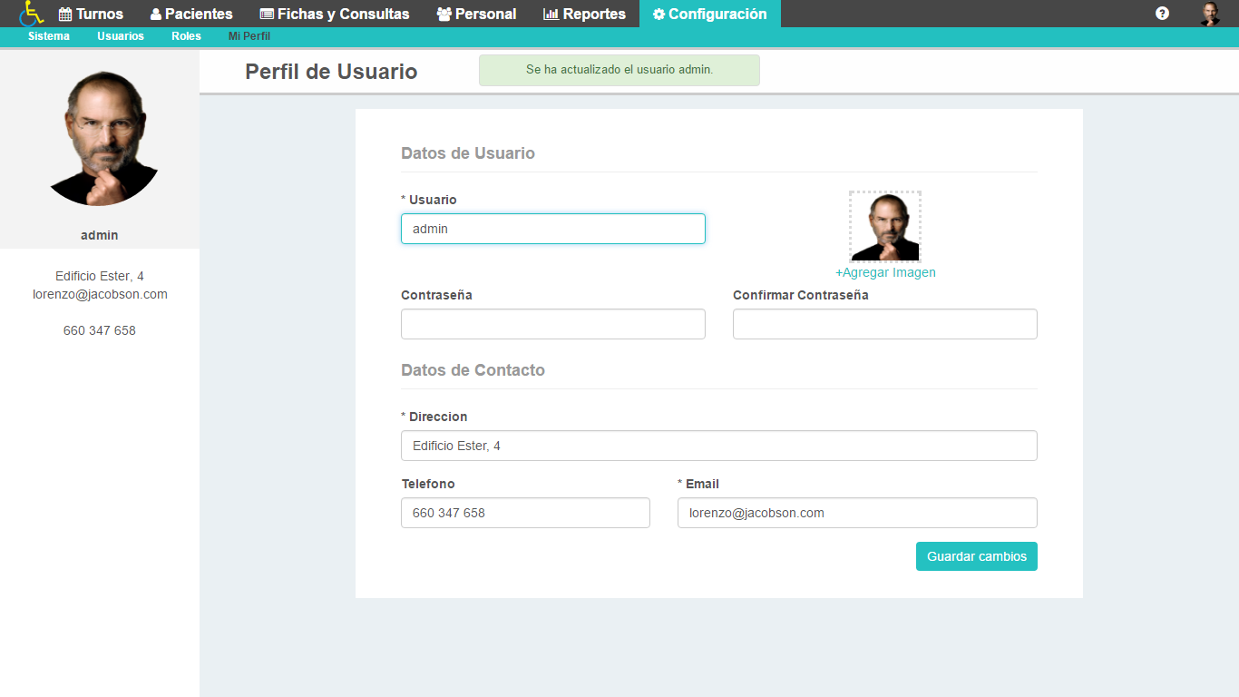Una vez modificado todos los datos hacer click sobre el botón **“Guardar Cambios”,** después de esto le mostrara un mensaje de confirmación donde el sistema le especificara que se realizó con éxito.

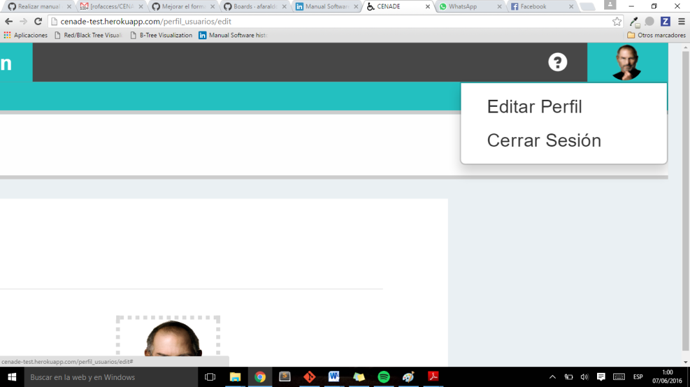Una vez actualizada el perfil de usuario, los datos modificados se actualizarán en el menú lateral y la foto de perfil, éste último se podrá visualizar en la parte superior derecha de la barra menú.

# Configuración del Sistema

## Editar Configuración

Para editar la configuración del sistema, se debe hacer click en el submenú Sistema del menú Configuraciones.

Podrá el usuario visualizar en el formulario un menú lateral a la izquierda con el logo actual de la institución, además la **dirección**, **email**, **teléfono** y **sitio** **web** de la institución con todos los datos editables mencionados.

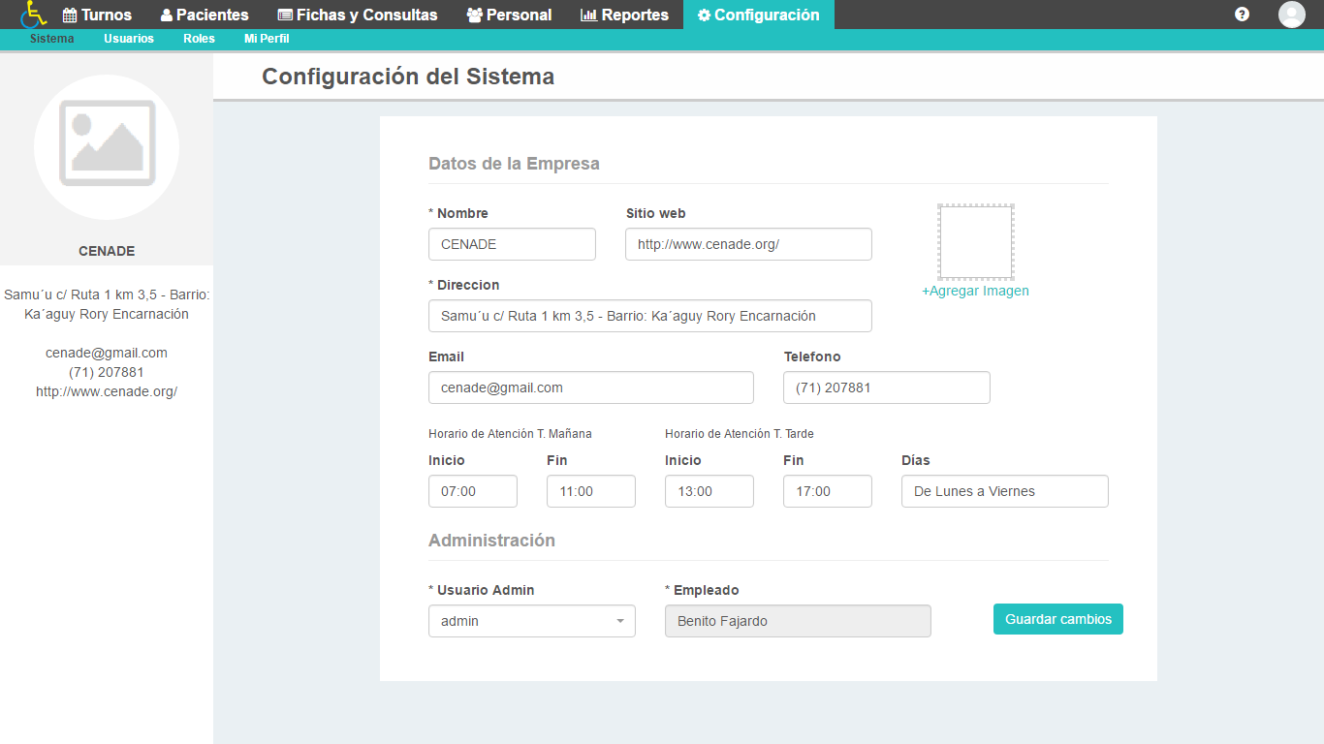

 Para agregar un nuevo logo, hacer click sobre **“+Agregar Imagen”,** Al hacer click se le mostrará el árbol de directorios de su equipo y solo deberá buscar el archivo a adjuntar y hacerle un click sobre el mismo. Si la operación se realizó correctamente se visualizará el nombre del archivo adjunto en el campo anexo. La parte de Administración estará predefinida, solo el usuario administrador podrá modificar esta opción.

Cada campo obligatorio tiene el icono (*) para indicar al usuario que debe ser completado.

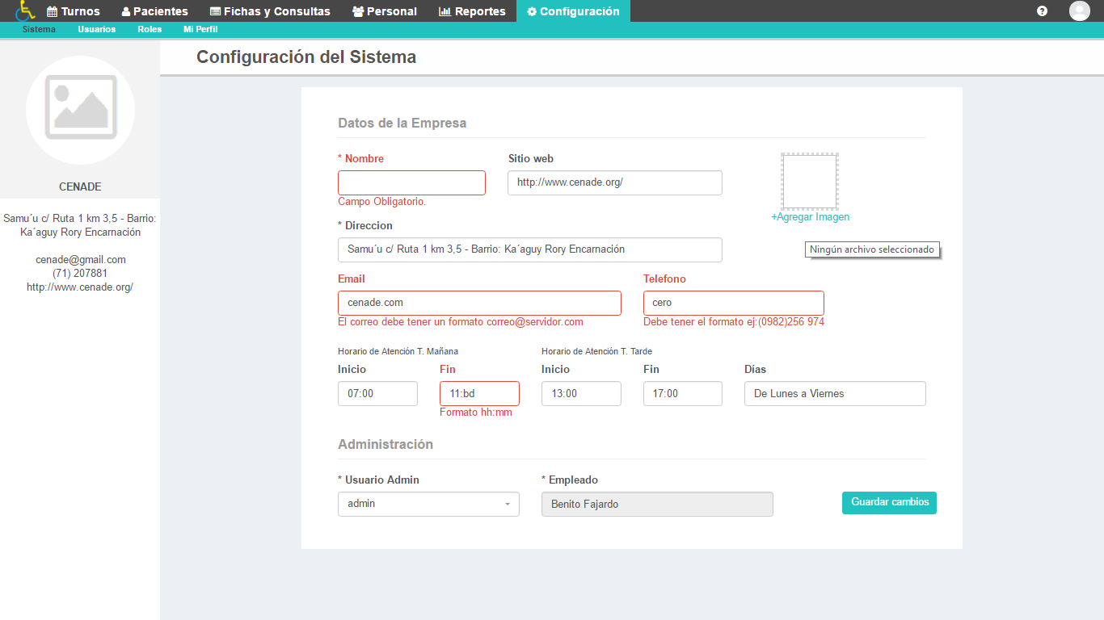En caso de que ocurra un error el sistema emitirá un mensaje de advertencia en color rojo especificando el motivo del mismo. **Ejemplo:** En caso de que el usuario ingresa un correo inválido, se visualizará un mensaje: “El correo debe tener un formato correo@servidor.com”.

Una vez modificado todos los datos hacer click sobre el botón **“Guardar Cambios”,** después de esto le mostrara un mensaje de confirmación donde el sistema le especificara que se realizó con éxito.

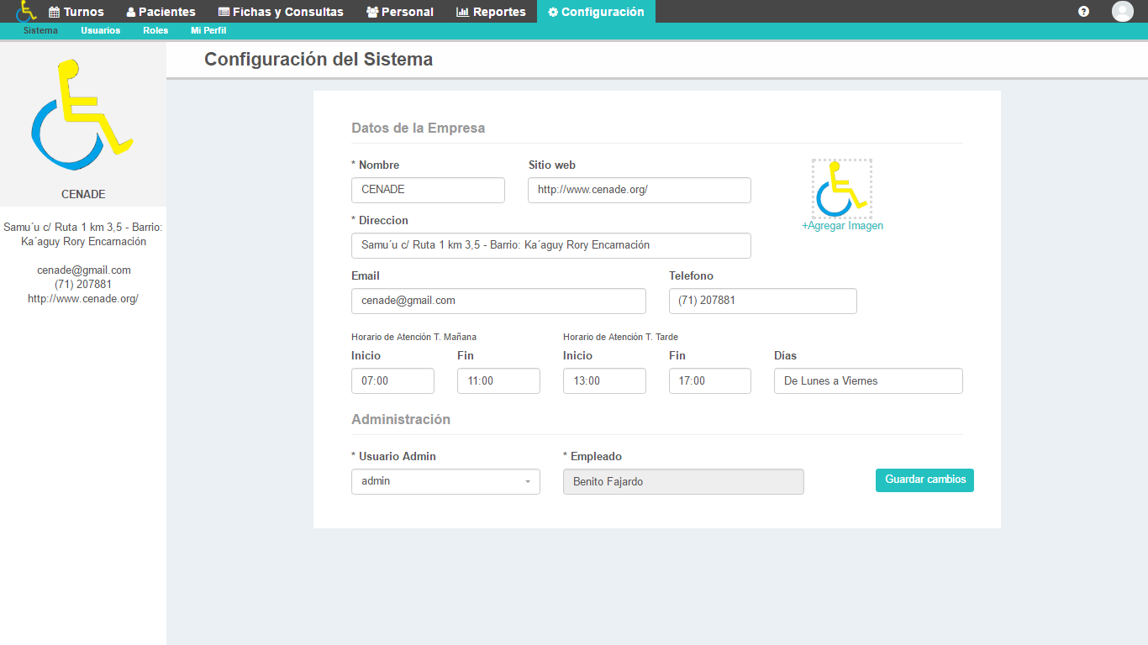Una vez modificada el logo y los datos se actualizarán en el menú lateral, y el logo se podrá visualizar en el menú y el login del sistema.

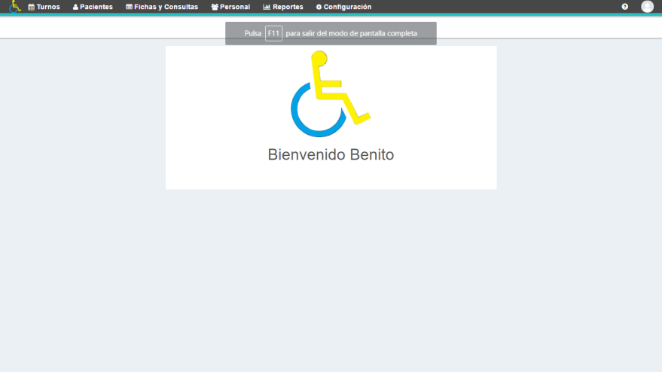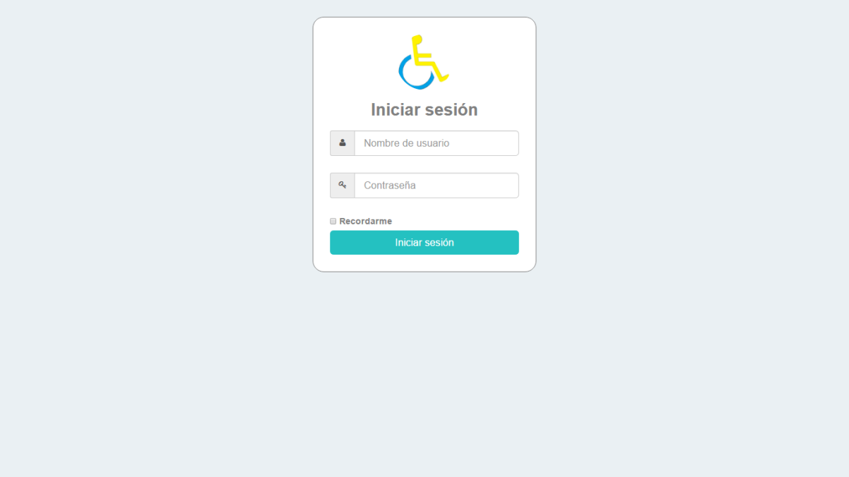

# Turnos

## Lista de Turnos

Para acceder a la lista de Turnos, se debe hacer click en el menú Configuración.

Dentro de Turnos se puede visualizar la lista de todos y cada uno de los turnos creados.

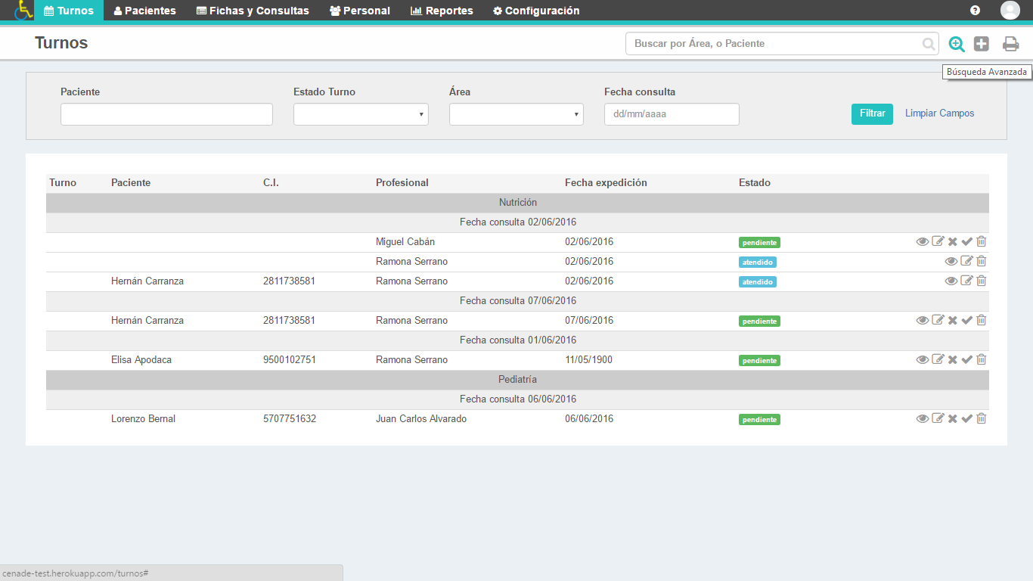

Por cada registro de la tabla tendrá las opciones de **Ver, Editar, Cancelar, Atendido y Eliminar** un registro. También cuenta con un buscador simple y avanzado, para realizar las búsquedas de turnos de manera más rápida y sencilla, además un botón para agregar un nuevo usuario. La tabla tiene una paginación para que el usuario pueda ver todas las páginas que contiene la tabla, al principio el usuario podrá visualizar solo veinte registros.

## Nuevo Turno

 Este botón que se encuentra en la parte superior izquierda, le permite registrar un nuevo turno, al hacer click en ella te dirige a la página registrar nuevo turno.



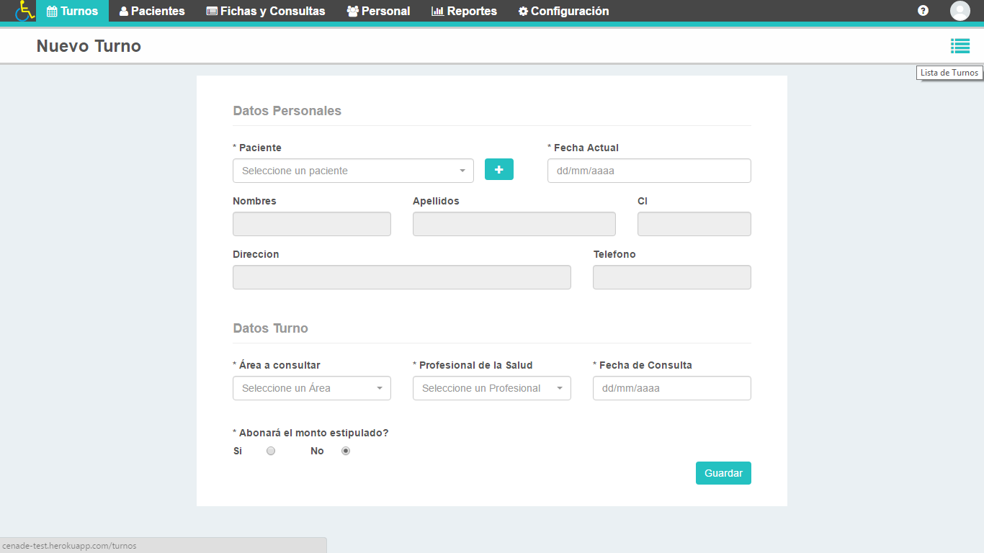

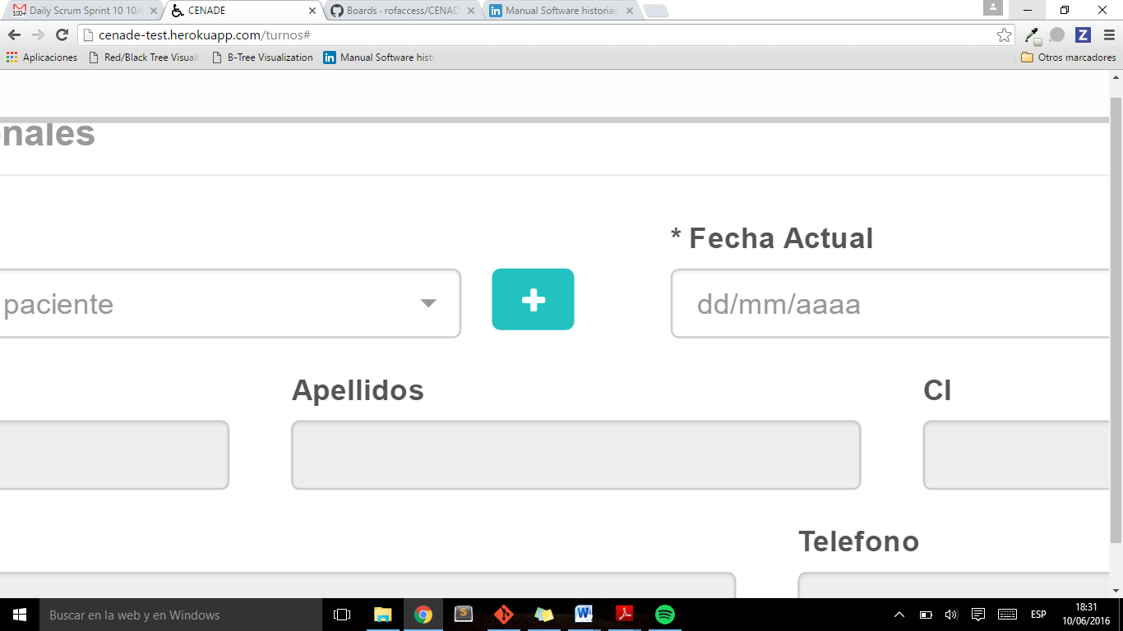En esta página, el usuario podrá seleccionar un paciente, si el paciente ya se encuentra en el sistema, se obtendrá sus datos básicos: **Nombres, Apellidos, CI, Dirección y Teléfono.** Se tiene la opción de registrar al paciente, si es que no está previamente registrado con el botón que despliega un formulario para registrar los datos básicos del paciente. Se tiene la opción si Abonara el monto estipulado? Si o No, que desplegará para rellenar las opciones de costo y número de factura.

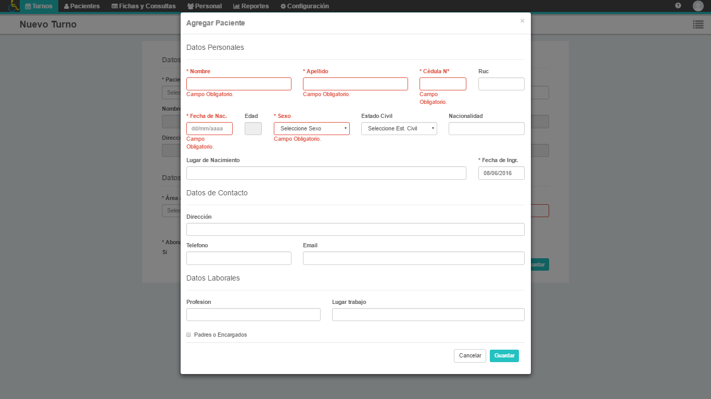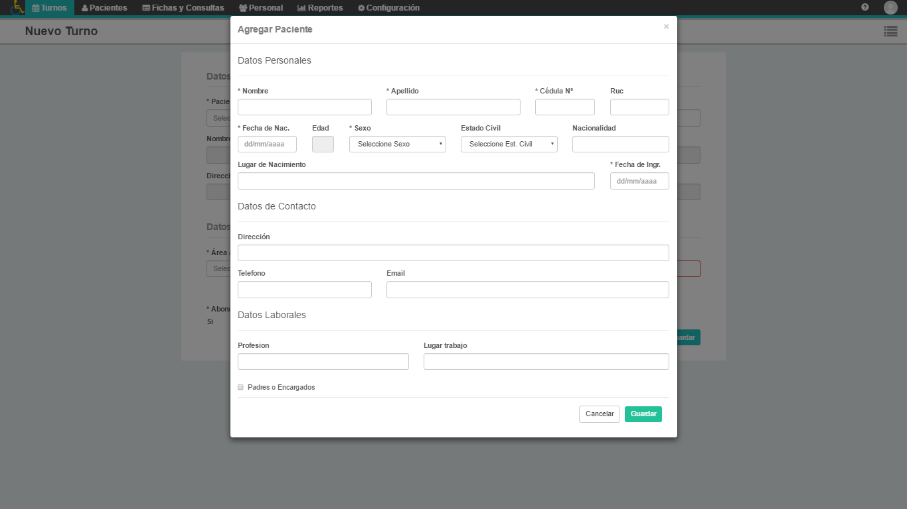

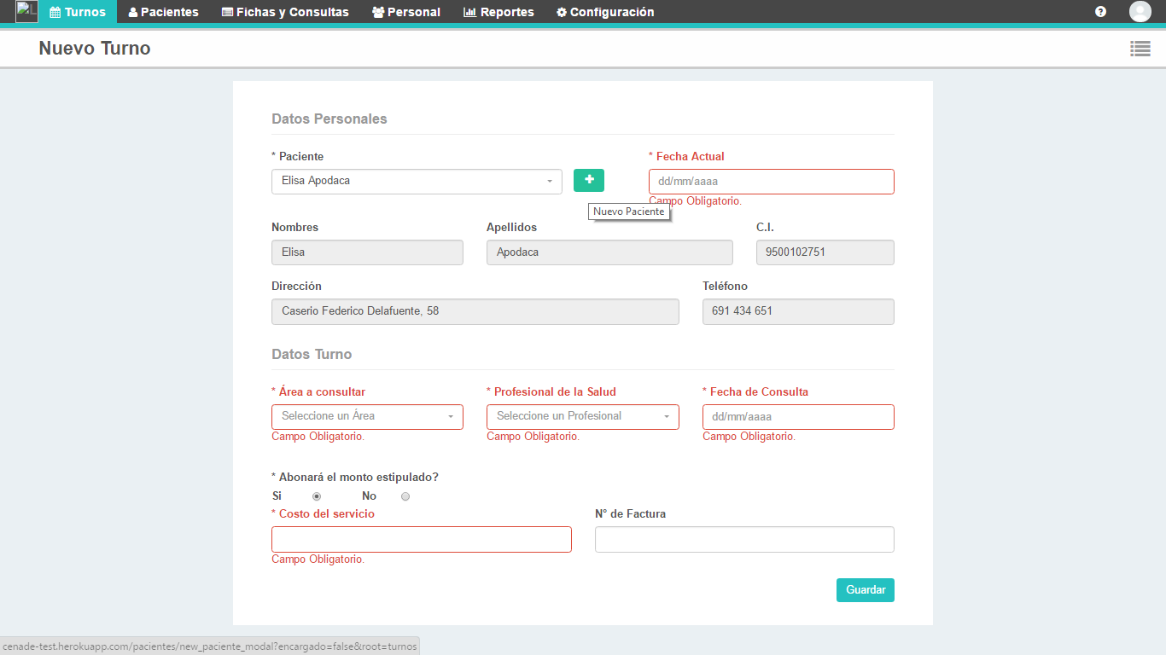

En caso de que ocurra un error el sistema emitirá un mensaje de advertencia en color rojo especificando el motivo del mismo. **Ejemplo:** Si un campo es obligatorio y el usuario no completa, se visualizará un mensaje: “Campo Obligatorio”.

Una vez completado todos los campos requeridos, hacer click en el botón **“Guardar”,** después de esto le mostrara un mensaje de confirmación donde el sistema le especificara que se realizó con éxito.

## Ver Turnos

Al registrar un nuevo turno, le reenviara a una pantalla para ver los datos del paciente y datos del turno, en la parte superior derecha el usuario tendrá los botones para agregar, editar y eliminar al empleado si así lo desea o ir a la lista de turnos.

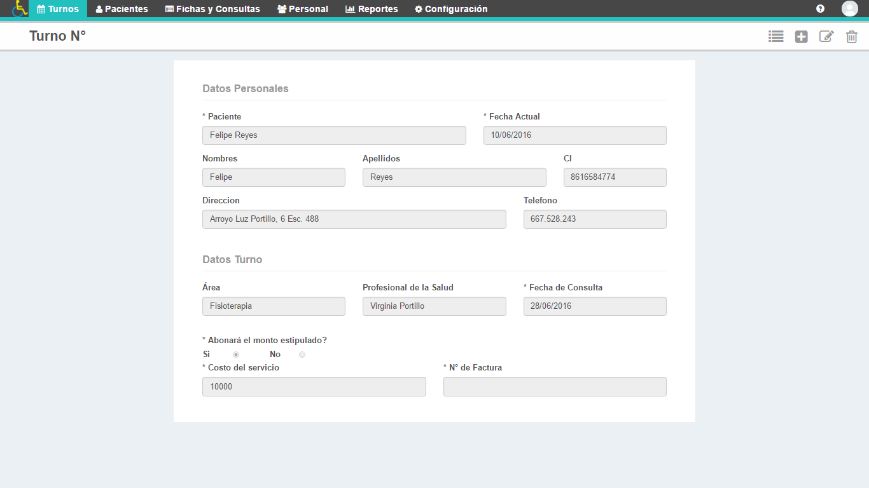

## Editar Empleado

Un usuario podrá editar todos los datos del turno. Se podrá editar un Turno desde la **lista** de Turnos o desde la pantalla **ver** Turno. Una vez editado todos los datos hacer click sobre el botón **“Guardar”,** después de esto le mostrara un mensaje de confirmación donde el sistema le especificara que se realizó con éxito.

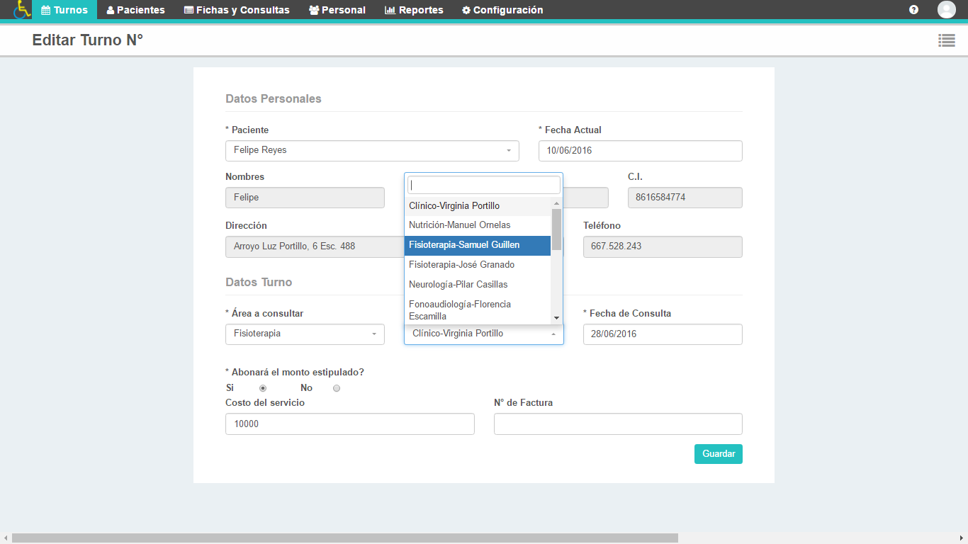

## Eliminar o Cancelar Turno

Se puede eliminar y/o cancelar un turno desde la lista de turnos o eliminar desde la pantalla ver turno, con el icono eliminar que se encuentra en la parte superior derecha, antes de eliminarlo se emitirá un mensaje de advertencia si ¿Desea eliminar el Turno Nº? .Y después debe confirmar la operación con el botón “Aceptar” o “Cancelar” en caso de que desea Cancelar la eliminación del turno.

FALTA PANTALLAS

## Imprimir Turnos

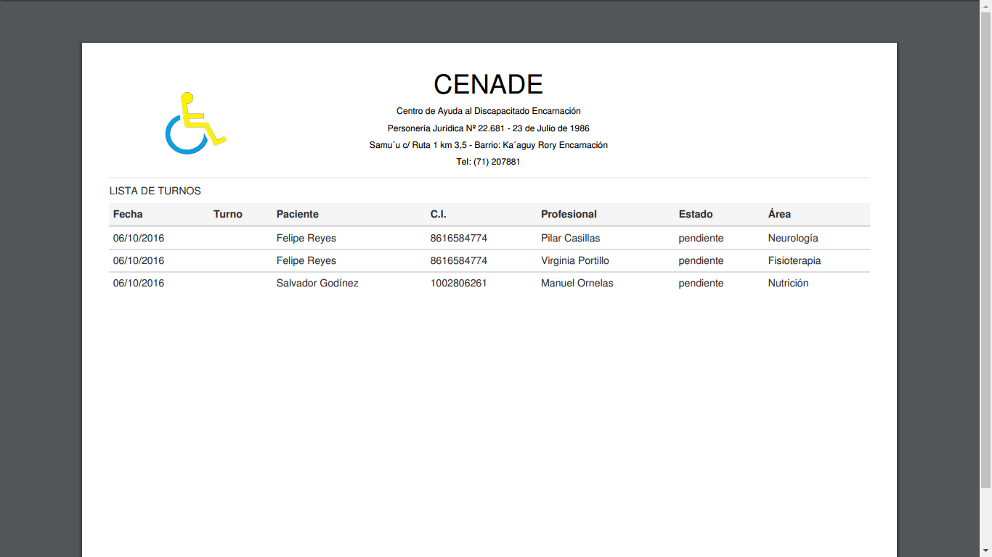El usuario podrá descargar o imprimir la lista de Turnos existentes con el botón imprimir que encuentra en la parte superior derecha en pantalla de lista de Turnos. La impresión seria la siguiente.